КУРГАНСКАЯ ОБЛАСТЬ
КУРТАМЫШСКИЙ РАЙОН

ГОРОД КУРТАМЫШ

АДМИНИСТРАЦИЯ ГОРОДА КУРТАМЫША

РАСПОРЯЖЕНИЕ

от 6 июня 2016 года № 424-р
город Куртамыш

О проведении аукциона в электронной форме на право
заключения муниципального контракта на выполнение работ по мероприятию «Капитальный ремонт комплекса гидротехнических сооружений Куртамышского водохранилища на р. Куртамыш в городе Куртамыш Куртамышского района Курганской области»

В соответствии, статьей 64 Федерального закона от 5 апреля 2013 года № 44-ФЗ «О контрактной системе в сфере закупок товаров, работ, услуг для обеспечения государственных и муниципальных нужд», Администрация города Куртамыша
ОБЯЗЫВАЕТ:
1. Определить форму размещения заказа на выполнение работ по мероприятию «Капитальный ремонт комплекса гидротехнических сооружений Куртамышского водохранилища на р. Куртамыш в городе Куртамыш Куртамышского района Курганской области» в виде аукциона в электронной форме.
2. Установить:
1) дату окончания срока подачи заявок: 22 июня 2016 года;
2) дату окончания срока рассмотрения заявок: 23 июня 2016 года;
3) дату проведения открытого аукциона в электронной форме: 27 июня 2016 года.
3. Утвердить аукционную документацию согласно приложению к настоящему распоряжению.
4. Разместить аукционную документацию на официальном сайте в сети «Интернет»: www.zakypki.gov.ru и на официальном сайте Администрации города Куртамыша: www.kurtadm.ru.
5. Контроль за исполнением настоящего распоряжения возлагаю на заместителя Главы города Глебова С.Ю.

Главы города Куртамыша С.И. Воронцов

Калинина Н.Н.
21859
Разослано по списку (см. на обороте.)

Приложение к распоряжению
Администрации города Куртамыша
от 6 июня 2016 года № 424-р
«О проведении аукциона в электронной форме на право
заключения муниципального контракта на выполнение работ по мероприятию «Капитальный ремонт комплекса гидротехнических сооружений Куртамышского водохранилища на р. Куртамыш в городе Куртамыш Куртамышского района Курганской области»

ДОКУМЕНТАЦИЯ
об аукционе в электронной форме

на выполнение работ по мероприятию «Капитальный ремонт комплекса гидротехнических сооружений Куртамышского водохранилища на
р. Куртамыш в городе Куртамыш Куртамышского района Курганской области»

Куртамыш 2016 г.

ЧАСТЬ I. АУКЦИОН В ЭЛЕКТРОННОЙ ФОРМЕ
Раздел 1. ОБЩИЕ УСЛОВИЯ ПРОВЕДЕНИЯ АУКЦИОНА В ЭЛЕКТРОННОЙ ФОРМЕ
1. ОБЩИЕ СВЕДЕНИЯ
1.1. Количество заявок от каждого участника аукциона в электронной форме
Участник закупки вправе подать только одну заявку на участие в аукционе в электронной форме (далее – аукцион).
1.2. Расходы на участие в аукционе
Участник аукциона несет все расходы, связанные с подготовкой и подачей своей заявки на участие в аукционе, а Заказчик не отвечает и не имеет обязательств в связи с этими расходами независимо от характера проведения и результатов аукциона.
1.3. Особые условия
Заказчик оставляет за собой право в установленном законодательством Российской Федерации порядке отказаться от проведения аукциона без возмещения каких-либо убытков участнику аукциона.
1.4. Правовое регулирование
Отношения, возникающие между Заказчиком, аукционной комиссией, оператором электронной площадки и участником аукциона в процессе проведения аукциона на определение поставщика (подрядчика, исполнителя), регулируются действующим законодательством Российской Федерации и настоящей документацией об аукционе.
1.5. Право на обжалование
Любой участник аукциона, а также осуществляющие общественный контроль общественные объединения, объединения юридических лиц в соответствии с законодательством Российской Федерации имеют право обжаловать в судебном порядке или в порядке, установленном главой 6 Федерального закона от 05.04.2013 г. № 44-ФЗ «О контрактной системе в сфере закупок товаров, работ, услуг для обеспечения государственный и муниципальных нужд», в контрольный орган в сфере закупок действия (бездействие) Заказчика, аукционной комиссии, ее членов, должностных лиц контрактной службы, контрактного управляющего, оператора электронной площадки, если такие действия (бездействие) нарушают права и законные интересы участника аукциона.
1.6. Требования к участникам аукциона
1.6.1.В настоящем аукционе участником конкурса может быть любое юридическое лицо независимо от его организационно-правовой формы, формы собственности, места нахождения и места происхождения капитала, за исключением юридического лица, местом регистрации которого является государство или территория, включенные в утверждаемый в соответствии с подпунктом 1 пункта 3 статьи 284 Налогового кодекса Российской Федерации перечень государств и территорий, предоставляющих льготный налоговый режим налогообложения и (или) не предусматривающих раскрытия и предоставления информации при проведении финансовых операций (офшорные зоны) в отношении юридических лиц (далее - офшорная компания), или любое физическое лицо, в том числе зарегистрированное в качестве индивидуального предпринимателя, получившие аккредитацию на электронной площадке, а также при наличии на счете участника аукциона, открытом для проведения операций по обеспечению участия в аукционах, денежных средств в отношении которых не осуществлено блокирование операций по лицевому счету в размере не менее чем размер обеспечения заявки на участие в аукционе, предусмотренных документацией об аукционе.
1.6.2. Заказчиком устанавливается требование обеспечения заявки на участие в аукционе. Размер обеспечения заявки не может превышать 5 (пять) % начальной (максимальной) цены контракта. В случае установления преимуществ для учреждений или предприятий уголовно-исполнительной системы, организаций инвалидов, субъектов малого предпринимательства либо социально ориентированных некоммерческих организаций, размер обеспечения заявки не может превышать 2 (два) % начальной максимальной цены контракта. Размер обеспечения заявки указан в Информационной карте аукциона.
1.6.3. Единые требования, предъявляемые к участникам аукциона в соответствии с частями 1 и 1.1 статьи 31 Федерального закона от 05.04.2013 № 44-ФЗ «О контрактной системе в сфере закупок товаров, работ, услуг для обеспечения государственных и муниципальных нужд»:
1) соответствие требованиям, устанавливаемым в соответствии с законодательством Российской Федерации к лицам, осуществляющим поставку товара, выполнение работы, оказание услуги, являющихся объектом аукциона;
2) непроведение ликвидации участника аукциона – юридического лица и отсутствие решения арбитражного суда о признании участника аукциона – юридического лица или индивидуального предпринимателя несостоятельным (банкротом) и об открытии конкурсного производства;
3) неприостановление деятельности участника аукциона в порядке, установленном Кодексом Российской Федерации об административных правонарушениях, на дату подачи заявки на участие в аукционе;
4) отсутствие у участника аукциона недоимки по налогам, сборам, задолженности по иным обязательным платежам в бюджеты бюджетной системы Российской Федерации (за исключением сумм, на которые предоставлены отсрочка, рассрочка, инвестиционный налоговый кредит в соответствии с законодательством Российской Федерации о налогах и сборах, которые реструктурированы в соответствии с законодательством Российской Федерации, по которым имеется вступившее в законную силу решение суда о признании обязанности по уплате этих сумм исполненной или которые признанны безнадежными к взысканию в соответствии с законодательством Российской Федерации о налогах и сборах) за прошедший календарный год, размер которых превышает 25 (двадцать пять) % балансовой стоимости активов участника аукциона, по данным бухгалтерской отчетности за последний отчетный период. Участник аукциона считается соответствующим установленному требованию в случае, если им в установленном порядке подано заявление об обжаловании указанных недоимки, задолженности и решение по такому заявлению на дату рассмотрения заявки на участие в аукционе не принято;
5) отсутствие у участника аукциона — физического лица либо у руководителя, членов коллегиального исполнительного органа или главного бухгалтера юридического лица — участника аукциона судимости за преступления в сфере экономики (за исключением лиц, у которых такая судимость погашена или снята), а также неприменение в отношении указанных физических лиц наказания в виде лишения права занимать определенные должности или заниматься определенной деятельностью, которые связаны с поставкой товара, выполнением работы, оказанием услуги, являющихся объектом осуществляемой закупки, и административного наказания в виде дисквалификации;
6) обладание участником аукциона исключительными правами на результаты интеллектуальной деятельности, если в связи с исполнением контракта Заказчик приобретает права на такие результаты, за исключением случаев заключения контрактов на создание произведений литературы или искусства, исполнения, на финансирование проката или показа национального фильма;
7) отсутствие между участником аукциона и Заказчиком конфликта интересов, под которым понимаются случаи, при которых руководитель Заказчика, член аукционной комиссии, руководитель контрактной службы Заказчика, контрактный управляющий состоят в браке с физическими лицами, являющимися выгодоприобретателями, единоличным исполнительным органом хозяйственного общества (директором, генеральным директором, управляющим, президентом и другими), членами коллегиального исполнительного органа хозяйственного общества, руководителем (директором, генеральным директором) учреждения или унитарного предприятия либо иными органами управления юридических лиц – участников аукциона, с физическими лицами, в том числе зарегистрированными в качестве индивидуального предпринимателя, - участниками аукциона либо являются близкими родственниками (родственниками по прямой восходящей и нисходящей линии (родителями и детьми, дедушкой, бабушкой и внуками), полнородными и неполнородными (имеющими общих отца или мать) братьями и сестрами), усыновителями или усыновленными указанных физических лиц. Под выгодоприобретателями понимаются физические лица, владеющие напрямую или косвенно (через юридическое лицо или через несколько юридических лиц) более чем 10 (десятью) % голосующих акций хозяйственного общества либо долей, превышающей 10 (десять) % в уставном капитале хозяйственного общества;
8) участник аукциона не является офшорной компанией;
9) отсутствие в реестре недобросовестных поставщиков (подрядчиков, исполнителей) информации об участнике аукциона, в том числе информации об учредителях, о членах коллегиального исполнительного органа, лице, исполняющем функции единоличного исполнительного органа участника аукциона - юридического лица.
1.6.4. Если указано в Информационной карте аукциона, Заказчик в соответствии с частью 2 статьи 31 Федерального закона от 05.04.2013 г. № 44-ФЗ «О контрактной системе в сфере закупок товаров, работ, услуг для обеспечения государственных и муниципальных нужд» устанавливает дополнительные требования к участникам аукциона, в том числе к наличию:
1) финансовых ресурсов для исполнения контракта;
2) на праве собственности или ином законном основании оборудования и других материальных ресурсов для исполнения контракта;
3) опыта работы, связанного с предметом контракта, и деловой репутации;
4) необходимого количества специалистов и иных работников определенного уровня квалификации для исполнения контракта.
1.7. Преимущества
Преимущества, которые предоставляются при осуществлении аукциона:
- учреждениям и предприятиям уголовно-исполнительной системы;
- организациям инвалидов;
- субъектам малого предпринимательства;
- социально ориентированным некоммерческим организациям.
Информация о предоставлении таких преимуществ указана Заказчиком в Информационной карте аукциона.
1.8. Ограничение участия в определении поставщика (подрядчика, исполнителя)
В случае, если указано в Информационной карте аукциона, действует ограничение в отношении участников аукциона, которыми могут быть только субъекты малого предпринимательства, социально ориентированные некоммерческие организации. В этом случае участники аукциона обязаны декларировать в заявках на участие в аукционе свою принадлежность к субъектам малого предпринимательства или социально ориентированным некоммерческим организациям.

2. ДОКУМЕНТАЦИЯ ОБ АУКЦИОНЕ

2.1. Содержание документации об аукционе
2.1.1. Информация, размещенная в Извещении о проведении аукциона, конкретизирована и дополнена в документации об аукционе.
2.1.2. Непредоставление информации или предоставление недостоверной информации, либо несоответствие информации требованиям документации об аукционе, является основанием для отказа в допуске участника аукциона к участию в аукционе.
2.2. Разъяснение положений документации об аукционе
2.2.1. Проведение переговоров Заказчика с оператором электронной площадки и оператора электронной площадки с участником аукциона не допускается в случае, если в результате этих переговоров создаются преимущественные условия для участия в аукционе и (или) условия для разглашения конфиденциальной информации.
2.2.2. Любой участник аукциона, получивший аккредитацию на электронной площадке, вправе направить на адрес электронной площадки, на которой планируется проведение аукциона, запрос о даче разъяснений положений документации об аукционе. При этом участник аукциона вправе направить не более чем 3 (три) запроса о даче разъяснений положений документации в отношении одного аукциона. В течение 1 (одного) часа с момента поступления указанного запроса он направляется оператором электронной площадки Заказчику.
2.2.3. В течение 2 (двух) дней с даты поступления от оператора электронной площадки запроса Заказчик размещает в единой информационной системе разъяснения положений документации об аукционе с указанием предмета запроса, но без указания участника аукциона, от которого поступил указанный запрос, при условии, что указанный запрос поступил Заказчику не позднее чем за 3 (три) дня до даты окончания срока подачи заявок на участие в аукционе.
Разъяснения положений документации об аукционе не должны изменять ее суть.
2.3. Внесение изменений в извещение и документацию об аукционе
2.3.1. Заказчик вправе принять решение о внесении изменений в извещение и документацию об аукционе не позднее чем за 2 (два) дня до даты окончания срока подачи заявок на участие в аукционе. Изменение объекта закупки при проведении аукциона не допускается. При этом срок подачи заявок на участие в аукционе долженбыть продлен таким образом, чтобы с даты размещения изменений, внесенных в извещение о проведении аукциона и документацию об аукционе, до даты окончания срока подачи заявок на участие в аукционе этот срок составлял не менее чем 15 (пятнадцать) дней или, если начальная (максимальная) цена контракта (цена лота) не превышает 3 (три) миллиона рублей, не менее чем 7 (семь) дней.
2.3.2. В течение 1 (одного) дня с даты принятия решения, указанного в п. 2.3.1 Заказчик размещает в единой информационной системе указанные изменения.
2.4. Отмена определения поставщика (подрядчика, исполнителя)
2.4.1. Заказчик вправе отменить определение поставщика (подрядчика, исполнителя) не позднее чем за 5 (пять) дней до даты окончания срока подачи заявок на участие в аукционе. После размещения в единой информационной системе извещения об отмене определения поставщика (подрядчика, исполнителя) Заказчик не позднее следующего рабочего дня после даты принятия решения об отмене определения поставщика (подрядчика, исполнителя) обязан внести соответствующие изменения в план-график.
2.4.2. По истечении срока отмены определения поставщика (подрядчика, исполнителя) в соответствии с подпунктом 2.4.1 пункта 2.4 настоящей документации и до заключения контракта Заказчик вправе отменить определение поставщика (подрядчика, исполнителя) только в случае возникновения обстоятельств непреодолимой силы в соответствии с гражданским законодательством.
2.4.3. Решение об отмене определения поставщика (подрядчика, исполнителя) размещается в единой информационной системе в день принятия этого решения, а также незамедлительно доводится до сведения участников аукциона, подавших заявки (при наличии у Заказчика информации для осуществления связи с данными участниками). Определение поставщика (подрядчика, исполнителя) считается отмененным с момента размещения решения о его отмене в единой информационной системе.
2.4.4. При отмене определения поставщика (подрядчика, исполнителя) Заказчик не несет ответственность перед участниками аукциона, подавшими заявки, за исключением случая, если вследствие отмены определения поставщика (подрядчика, исполнителя) участникам аукциона причинены убытки в результате недобросовестных действий Заказчика.

3. ПОДГОТОВКА ЗАЯВКИ НА УЧАСТИЕ В АУКЦИОНЕ

3.1. Язык документов, входящих в состав заявки на участие в аукционе
3.1.1. Заявка на участие в аукционе, подготовленная участником аукциона, а также все запросы о разъяснении положений документации, должны быть написаны на русском языке.
3.2. Требования к содержанию, составу заявки на участие в аукционе (инструкция по заполнению)
3.2.1. Подача заявок на участие в аукционе осуществляется только лицами, получившими аккредитацию на электронной площадке.
3.2.2. Участие в аукционе возможно при наличии на счете участника аукциона, открытом для проведения операций по обеспечению участия в аукционе на счете оператора электронной площадки, денежных средств, в отношении которых не осуществлено блокирование операций по лицевому счету, в размере не менее чем размер обеспечения заявки на участие в аукционе, предусмотренный документацией об аукционе.
3.2.3. Заявка на участие в аукционе состоит из двух частей.
3.2.4. Первая часть заявки должна содержать указанную в одном из следующих подпунктов информацию:
1) при заключении контракта на поставку товара:
а) согласие участника аукциона на поставку товара в случае, если этот участник предлагает для поставки товар, в отношении которого в документации об аукционе содержится указание на товарный знак (его словесное обозначение) (при наличии), знак обслуживания (при наличии), фирменное наименование (при наличии), патенты (при наличии), полезные модели (при наличии), промышленные образцы (при наличии), наименование страны происхождения товара, и (или) такой участник предлагает для поставки товар, который является эквивалентным товару, указанному в данной документации, конкретные показатели товара, соответствующие значениям эквивалентности, установленным данной документацией;
б) конкретные показатели, соответствующие значениям, установленным документацией об аукционе, и указание на товарный знак (его словесное обозначение) (при наличии), знак обслуживания (при наличии), фирменное наименование (при наличии), патенты (при наличии), полезные модели (при наличии), промышленные образцы (при наличии), наименование страны происхождения товара ;
2) согласие участника аукциона на выполнение работы или оказание услуги на условиях, предусмотренных документацией об аукционе, при проведении аукциона на выполнение работы или оказание услуги;
3) при заключении контракта на выполнение работы или оказание услуги, для выполнения или оказания которых используется товар:
а) согласие, предусмотренное подпунктом 2 пункта 3.2.4 настоящей документации, в том числе согласие на использование товара, в отношении которого в документации об аукционе содержится указание на товарный знак (его словесное обозначение) (при наличии), знак обслуживания (при наличии), фирменное наименование (при наличии), патенты (при наличии), полезные модели (при наличии), промышленные образцы (при наличии), наименование страны происхождения товара, либо согласие, предусмотренное подпунктом 2 пункта 3.2.4 настоящей документации, указание на товарный знак (его словесное обозначение), знак обслуживания, фирменное наименование, патенты, полезные модели, промышленные образцы, наименование страны происхождения товара и, если участник аукциона предлагает для использования товар, который является эквивалентным товару, указанному в данной документации, конкретные показатели товара, соответствующие значениям эквивалентности, установленным данной документацией, при условии содержания в ней указания на товарный знак (его словесное обозначение), знак обслуживания, фирменное наименование, патенты, полезные модели, промышленные образцы, наименование страны происхождения товара, а также требование о необходимости указания в заявке на участие в аукционе на товарный знак (его словесное обозначение), знак обслуживания, фирменное наименование, патенты, полезные модели, промышленные образцы, наименование страны происхождения товара;
б) согласие, предусмотренное подпунктом 2 пункта 3.2.4 настоящей документации, а также конкретные показатели используемого товара, соответствующие значениям, установленным документацией об аукционе, и указание на товарный знак (его словесное обозначение) (при наличии), знак обслуживания (при наличии), фирменное наименование (при наличии), патенты (при наличии), полезные модели (при наличии), промышленные образцы (при наличии), наименование страны происхождения товара.
3.2.5. Первая часть заявки также может содержать эскиз, рисунок, чертеж, фотографию, иное изображение товара, на поставку которого заключается контракт.
3.2.6. Вторая часть заявки на участие в аукционе должна содержать следующие документы и информацию:
1) наименование, фирменное наименование (при наличии), место нахождения, почтовый адрес (для юридического лица), фамилия, имя, отчество (при наличии), паспортные данные, место жительства (для физического лица), номер контактного телефона, идентификационный номер налогоплательщика участника аукциона или в соответствии с законодательством соответствующего иностранного государства аналог идентификационного номера налогоплательщика участника аукциона (для иностранного лица), идентификационный номер налогоплательщика (при наличии) учредителей, членов коллегиального исполнительного органа, лица, исполняющего функции единоличного исполнительного органа участника аукциона;
2) документы, подтверждающие соответствие участника аукциона требованиям, установленным подпунктом 1 пункта 1.6.3 и пунктом 1.6.4 (при наличии таких требований) настоящей документации, или копии этих документов, а также декларация о соответствии участника аукциона требованиям, установленным подпунктами 2-7 пункта 1.6.3 настоящей документации;
3) копии документов, подтверждающих соответствие товара, работы или услуги требованиям, установленным в соответствии с законодательством Российской Федерации, в случае, если в соответствии с законодательством Российской Федерации установлены требования к товару, работе или услуге и представление указанных документов предусмотрено документацией об аукционе;
4) решение об одобрении или о совершении крупной сделки либо копия данного решения в случае, если требование о необходимости наличия данного решения для совершения крупной сделки установлено федеральными законами и иными нормативными правовыми актами Российской Федерации и (или) учредительными документами юридического лица и для участника аукциона заключаемый контракт или предоставление обеспечения заявки на участие в аукционе, обеспечения исполнения контракта является крупной сделкой;
5) документы, подтверждающие право участника аукциона на получение преимущества в соответствии с подпунктами 1,2 пункта 1.7 настоящей документации, или копии этих документов (при установлении таких преимуществ);
6) документы, подтверждающие соответствие участника аукциона и (или) предлагаемых им товара, работы или услуги условиям, запретам и ограничениям, установленным Заказчиком в соответствии со статьей 14 Федерального закона от 05.04.2013 № 44-ФЗ «О контрактной системе в сфере закупок товаров, работ, услуг для обеспечения государственных и муниципальных нужд», или копии этих документов (при установлении таких условий, запретов и ограничений);
7) декларация о принадлежности участника аукциона к субъектам малого предпринимательства или социально ориентированным некоммерческим организациям в случае установления Заказчиком ограничения, предусмотренного подпунктами 3, 4 пункта 1.7, пунктом 1.8 настоящей документации (при установлении такого ограничения).
Участник аукциона не допускается к участию в аукционе в случае непредоставления информации или предоставления недостоверной информации либо несоответствия информации требованиям документации об аукционе.
В случае установления недостоверности информации, содержащейся в документах, представленных участником аукциона в соответствии с пунктами 3.2.4 и 3.2.6 настоящей документации, аукционная комиссия обязана отстранить такого участника от участия в аукционе на любом этапе его проведения.
3.4.Сведения о валюте, используемой для формирования цены контракта и расчетов с поставщиками (подрядчиками, исполнителями)
Валютой, используемой для формирования цены контракта и расчетов с поставщиками (подрядчиками, исполнителями) является российский рубль, если иное не предусмотрено Информационной картой аукциона.

4. ПОДАЧА ЗАЯВКИ НА УЧАСТИЕ В АУКЦИОНЕ

4.1. Количество заявок на участие в аукционе
Участник аукциона вправе подать только одну заявку на участие в аукционе в отношении каждого объекта закупки.
4.2. Место, срок подачи и регистрации заявок на участие в аукционе
4.2.1. Участник аукциона вправе подать заявку на участие в аукционе в любое время с момента размещения извещения о его проведении до указанных в Информационной карте аукциона даты и времени окончания срока подачи заявок на участие в аукционе.
4.2.2.Заявка на участие в электронном аукционе направляется участником аукциона оператору электронной площадки в форме двух электронных документов, содержащих части заявки, предусмотренные пунктами 3.2.4 и 3.2.6 настоящей документации. Указанные электронные документы подаются одновременно.
4.2.3. В течение одного часа с момента получения заявки на участие в аукционе оператор электронной площадки обязан присвоить ей порядковый номер и подтвердить в форме электронного документа, направляемого участнику аукциона, подавшему указанную заявку, ее получение с указанием присвоенного ей порядкового номера.
4.2.4. В течение одного часа с момента получения заявки на участие в аукционе оператор электронной площадки возвращает заявку подавшему ее участнику аукциона в случае:
1) предоставления заявки на участие в аукционе без усиленной электронной подписи лица, имеющего право действовать от имени участника аукциона;
2) подачи одним участником аукциона двух и более заявок на участие в нем при условии, что поданные ранее заявки этим участником не отозваны. В этом случае этому участнику возвращаются все заявки на участие в аукционе;
3) получения заявки после даты и времени окончания срока подачи заявок на участие в аукционе;
4) получения заявки на участие в аукционе от участника аукциона, до даты окончания срока аккредитации которого осталось три месяца.
5) отсутствия на лицевом счете, открытом для проведения операций по обеспечению участия в аукционе участника аукциона, подавшего заявку на участие в аукционе, денежных средств в размере обеспечения заявки на участие в аукционе, в отношении которых не осуществлено блокирование в соответствии с Федеральным законом от 05.04.2013г. № 44-ФЗ «О контрактной системе в сфере закупок товаров, работ, услуг для обеспечения государственных и муниципальных нужд».
4.2.5. Не позднее рабочего дня, следующего за датой окончания срока подачи заявок на участие в аукционе, оператор электронной площадки направляет Заказчику первую часть заявки на участие в аукционе.
4.3.Изменение или отзыв заявок на участие в аукционе
Участник аукциона вправе изменить или отозвать свою заявку до истечения срока подачи заявок, указанного в Информационной карте аукциона. В этом случае участник аукциона не утрачивает право на внесенные в качестве обеспечения заявки денежные средства. Изменение заявки или уведомление о ее отзыве является действительным, если изменение осуществлено или уведомление получено Заказчиком до истечения срока подачи заявок.

5. РАССМОТРЕНИЕ ЗАЯВОК НА УЧАСТИЕ В АУКЦИОНЕ

5.1. Рассмотрение первых частей заявок
5.1.1. Аукционная комиссия проверяет первые части заявок на участие в аукционе на соответствие требованиям, установленным в пункте 3.2.4 настоящей документации в отношении закупаемых товаров, работ, услуг.
5.1.2. Срок рассмотрения первых частей заявок на участие в аукционе не может превышать 7 (семь) дней с даты окончания срока подачи заявок на участие в аукционе.
5.1.3. По результатам рассмотрения первых частей заявок на участие в аукционе, содержащих информацию, предусмотренную пунктом 3.2.4 настоящей документации, аукционная комиссия принимает решение о допуске участника аукциона, подавшего заявку на участие в аукционе, к участию в нем и признании этого участника закупки участником аукциона или об отказе в допуске к участию в аукционе.
5.1.4. Участник аукциона не допускается к участию в нем в случае:
1) непредоставления информации, предусмотренной пунктом 3.2.4 настоящей документации об аукционе, или предоставление недостоверных сведений;
2) несоответствия информации, предусмотренной пунктом 3.2.4 настоящей документации, требованиям документации об аукционе.
Отказ в допуске к участию в аукционе по другим основаниям не допускается.
5.1.5. По результатам рассмотрения первых частей заявок на участие в аукционе аукционная комиссия оформляет протокол рассмотрения заявок на участие в аукционе, подписываемый всеми присутствующими на заседании аукционной комиссии ее членами не позднее даты окончания срока рассмотрения данных заявок. Указанный протокол должен содержать информацию:
1) о порядковых номерах заявок на участие в аукционе;
2) о допуске участника закупки, подавшего заявку на участие в аукционе, которой присвоен соответствующий порядковый номер, к участию в аукционе и признании этого участника закупки участником аукциона или об отказе в допуске к участию в аукционе с обоснованием этого решения, в том числе с указанием положений документации об аукционе, которым не соответствует заявка на участие в нем, положений заявки на участие в аукционе, которые не соответствуют требованиям, установленным документацией о нем;
3) решении каждого члена аукционной комиссии в отношении каждого участника аукциона о допуске к участию в нем и о признании его участником или об отказе в допуске к участию в аукционе.
Указанный протокол не позднее даты окончания срока рассмотрения заявок на участие в аукционе направляется Заказчиком оператору электронной площадки и размещается в единой информационной системе.
5.1.6. В случае, если по окончании срока подачи заявок на участие в аукционе подана только одна заявка или не подано ни одной заявки на участие в аукционе, а также в случае, если по результатам рассмотрения первых частей заявок на участие в аукционе аукционная комиссия приняла решение об отказе в допуске к участию в аукционе всех участников аукциона, подавших заявки на участие в нем, или о признании только одного участника закупки, подавшего заявку на участие в аукционе, его участником, такой аукцион признается несостоявшимся. В протокол, указанный в пункте 5.1.5 настоящей документации вносится информация о признании аукциона несостоявшимся.
5.1.7. В течение одного часа с момента поступления оператору электронной площадки указанного в пункте 5.1.5 настоящей документации протокола оператор электронной площадки обязан направить каждому участнику аукциона, подавшему заявку на участие в нем, или участнику аукциона, подавшему единственную заявку на участие в нем, уведомление о решении, принятом в отношении поданных ими заявок. В случае, если аукционной комиссией принято решение об отказе в допуске к участию в аукционе его участника, уведомление об этом решении должно содержать обоснование его принятия, в том числе с указанием положений документации об аукционе, которым не соответствует данная заявка, предложений, содержащихся в данной заявке, которые не соответствуют требованиям документации об аукционе, а также положений федеральных законов и иных нормативных правовых актов Российской Федерации, нарушение которых послужило основанием для принятия решения об отказе.
5.2. Процедура проведения аукциона
5.2.1. В аукционе могут участвовать только аккредитованные и допущенные к участию в аукционе его участники.
5.2.2. Аукцион проводится на электронной площадке в указанный в извещении о его проведении день. Время начала проведения аукциона устанавливается оператором электронной площадки в соответствии со временем часовой зоны, в которой расположен Заказчик.
5.2.3. Днем проведения аукциона является рабочий день, следующий после истечения 2 (двух) дней с даты окончания срока рассмотрения первых частей заявок на участие в аукционе.
5.2.4. Аукцион проводится путем снижения начальной (максимальной) цены контракта, указанной в извещении о проведении аукциона, в порядке, установленном настоящим Разделом.
5.2.5. Если в документации об аукционе указана общая начальная (максимальная) цена запасных частей к технике, оборудованию либо в случае, предусмотренном пунктом 2 статьи 42 Федерального закона от 05.04.2013 г. № 44-ФЗ «О контрактной системе в сфере закупок товаров, работ, услуг для обеспечения государственных и муниципальных нужд», начальная (максимальная) цена единицы товара, работы или услуги, аукцион проводится путем снижения указанных общей начальной (максимальной) цены и начальной (максимальной) цены единицы товара, работы или услуги в порядке, установленном настоящей документацией.
5.2.6 Величина снижения начальной (максимальной) цены контракта (далее - "шаг аукциона") составляет от 0,5 % до 5 (пяти) % начальной (максимальной) цены контракта.
5.2.7. При проведении аукциона его участники подают предложения о цене контракта, предусматривающие снижение текущего минимального предложения о цене контракта на величину в пределах "шага аукциона".
5.2.8. При проведении аукциона любой его участник также вправе подать предложение о цене контракта независимо от "шага аукциона" при условии соблюдения требований, предусмотренных пунктом 5.2.9. настоящей документации.
5.2.9. При проведении аукциона участники аукциона подают предложения о цене контракта с учетом следующих требований:
1) участник аукциона не вправе подать предложение о цене контракта, равное ранее поданному этим участником предложению о цене контракта или большее чем оно, а также предложение о цене контракта, равное нулю;
2) участник аукциона не вправе подать предложение о цене контракта, которое ниже, чем текущее минимальное предложение о цене контракта, сниженное в пределах "шага аукциона";
3) участник аукциона не вправе подать предложение о цене контракта, которое ниже, чем текущее минимальное предложение о цене контракта в случае, если оно подано таким участником аукциона.
5.2.10. От начала проведения аукциона на электронной площадке до истечения срока подачи предложений о цене контракта должны быть указаны в обязательном порядке все предложения о цене контракта и время их поступления, а также время, оставшееся до истечения срока подачи предложений о цене контракта в соответствии с пунктом 5.2.11 настоящей документации.
5.2.11. При проведении аукциона устанавливается время приема предложений участников аукциона о цене контракта, составляющее 10 (десять) минут от начала проведения аукциона до истечения срока подачи предложений о цене контракта, а также 10 (десять) минут после поступления последнего предложения о цене контракта. Время, оставшееся до истечения срока подачи предложений о цене контракта, обновляется автоматически, с помощью программных и технических средств, обеспечивающих проведение аукциона, после снижения начальной (максимальной) цены контракта или поступления последнего предложения о цене контракта. Если в течение указанного времени ни одного предложения о более низкой цене контракта не поступило, аукцион автоматически, с помощи программных и технических средств, обеспечивающих его проведение, завершается.
5.2.12. В течение 10 (десяти) минут с момента завершения в соответствии с пунктом 5.2.11 настоящей документации аукциона любой его участник вправе подать предложение о цене контракта, которое не ниже чем последнее предложение о минимальной цене контракта независимо от «шага аукциона», с учетом требований, предусмотренных подпунктами 1 и 3 пункта 5.2.9 настоящей документации.
5.2.13. Оператор электронной площадки обязан обеспечивать при проведении аукциона конфиденциальность данных о его участниках.
5.2.14. Во время проведения аукциона оператор электронной площадки обязан отклонить предложения о цене контракта, не соответствующие требованиям, предусмотренным настоящим Разделом.
5.2.15. В случае, если участником аукциона предложена цена контракта, равная цене, предложенной другим участником аукциона, лучшим признается предложение о цене контракта, поступившее раньше.
5.2.16. В случае проведения в соответствии с пунктом 5.2.5 настоящей документации аукциона его участником, предложившем наиболее низкую цену контракта, признается лицо, предложившее наиболее низкую общую цену запасных частей к технике, оборудованию и наиболее низкую цену единицы работы и (или) услуги по техническому обслуживанию и (или) ремонту техники, оборудования, наиболее низкую цену единицы услуги.
5.2.17. Протокол проведения аукциона размещается на электронной площадке ее оператором в течение 30 (тридцати) минут после окончания аукциона. В этом протоколе указываются адрес электронной площадки, дата, время начала и окончания аукциона, начальная (максимальная) цена контракта, все минимальные предложения о цене контракта, сделанные участниками аукциона и ранжированные по мере убывания с указанием порядковых номеров, присвоенных заявкам на участие в аукционе, которые поданы его участниками, сделавшими соответствующие предложения о цене контракта, и с указанием времени поступления данных предложений.
5.2.18. В течение 1 (одного) часа после размещения на электронной площадке протокола, указанного в пункте 5.2.17 настоящей документации, оператор электронной площадки обязан направить Заказчику указанный протокол и вторые части заявок на участие в аукционе, поданных его участниками, предложения о цене контракта которых при ранжировании в соответствии с пунктом 5.2.17 настоящей документации получили первые десять порядковых номеров, или в случае, если в аукционе принимали участие менее чем десять его участников, вторые части заявок на участие в аукционе, поданных его участниками, а также документы этих участников, предусмотренные пунктами 2 - 6 и 8 части 2 статьи 61 Федерального закона от 05.04.2013 N 44-ФЗ «О контрактной системе в сфере закупок товаров, работ, услуг для обеспечения государственных и муниципальных нужд» и содержащиеся на дату и время окончания срока подачи заявок на участие в аукционе в реестре его участников, получивших аккредитацию на электронной площадке. В течение этого срока оператор электронной площадки обязан направить также соответствующие уведомления этим участникам.
5.2.19. В случае, если в течение 10 (десяти) минут после начала проведения аукциона ни один из его участников не подал предложение о цене контракта в соответствии с пунктом 5.2.7 настоящей документации, такой аукцион признается несостоявшимся. В течение 30 (тридцати) минут после окончания указанного времени оператор электронной площадки размещает на ней протокол о признании аукциона несостоявшимся, в котором указываются адрес электронной площадки, дата, время начала и окончания такого аукциона, начальная (максимальная) цена контракта.
5.2.20. Любой участник аукциона после размещения на электронной площадке и в единой информационной системе указанного в пункте 5.2.17 настоящей документации протокола вправе направить оператору электронной площадки запрос о даче разъяснений результатов такого аукциона. Оператор электронной площадки в течение 2 (двух) рабочих дней с даты поступления данного запроса обязан предоставить этому участнику соответствующие разъяснения.
5.2.21. Оператор электронной площадки обязан обеспечить непрерывность проведения аукциона, надежность функционирования программных и технических средств, используемых для его проведения, равный доступ его участников к участию в нем, а также выполнение действий, предусмотренных настоящим Разделом, независимо от времени окончания аукциона.
5.2.22. В случае, если при проведении аукциона цена контракта снижена до половины процента (0,5) начальной (максимальной) цены контракта или ниже, аукцион проводится на право заключить контракт. При этом аукцион проводится путем повышения цены контракта исходя из положений Федерального закона от 05.04.2013 г. N 44-ФЗ «О контрактной системе в сфере закупок товаров, работ, услуг для обеспечения государственных и муниципальных нужд» о порядке проведения аукциона с учетом следующих особенностей:
1) аукцион в соответствии с настоящим подпунктом проводится до достижения цены контракта не более чем 100 000 000 (сто миллионов) рублей;
2) участник аукциона не вправе подавать предложения о цене контракта выше максимальной суммы сделки для этого участника, указанной в решении об одобрении или о совершении по результатам аукциона сделок от имени участника закупки, которое содержится в реестре участников аукциона, получивших аккредитацию на электронной площадке;
3) размер обеспечения исполнения контракта рассчитывается исходя из начальной (максимальной) цены контракта, указанной в извещении о проведении аукциона.

6. ОПРЕДЕЛЕНИЕ ПОБЕДИТЕЛЯ АУКЦИОНА

6.1. Рассмотрение вторых частей заявок
6.1.1. Аукционная комиссия рассматривает вторые части заявок на участие в аукционе и документы, направленные Заказчику оператором электронной площадки в соответствии пунктом 5.2.18 настоящей документации, в части соответствия их требованиям, установленным документацией об аукционе.
6.1.2. Аукционной комиссией на основании результатов рассмотрения вторых частей заявок на участие в аукционе принимается решение о соответствии или о несоответствии заявки на участие в аукционе требованиям, установленным документацией об аукционе, в порядке и по основаниям, которые предусмотрены настоящей частью. Для принятия указанного решения аукционная комиссия рассматривает информацию о подавшем данную заявку участнике аукциона, содержащуюся в реестре участников аукциона, получивших аккредитацию на электронной площадке.
6.1.3. Аукционная комиссия рассматривает вторые части заявок на участие в аукционе, направленных в соответствии пунктом 5.2.18 настоящей документации, до принятия решения о соответствии пяти таких заявок требованиям, установленным документацией об аукционе. В случае, если в аукционе принимали участие менее чем десять его участников и менее чем пять заявок на участие в аукционе соответствуют указанным требованиям, аукционная комиссия рассматривает вторые части заявок на участие в аукционе, поданных всеми его участниками, принявшими участие в нем. Рассмотрение данных заявок начинается с заявки на участие в аукционе, поданной его участником, предложившим наиболее низкую цену контракта, и осуществляется с учетом ранжирования данных заявок в соответствии с пунктом 5.2.17 настоящей документации.
6.1.4. В случае, если в соответствии с пунктом 6.1.3 настоящей документации не выявлено пять заявок на участие в аукционе, соответствующих требованиям, установленным документацией об аукционе, из десяти заявок на участие в нем, направленных ранее Заказчику по результатам ранжирования, в течение одного часа с момента поступления соответствующего уведомления от Заказчика оператор электронной площадки обязан направить Заказчику все вторые части этих заявок, ранжированные в соответствии с пунктом 5.2.17 настоящей документации, для выявления пяти заявок на участие в аукционе, соответствующих требованиям, установленным документацией об аукционе.
6.1.5. Общий срок рассмотрения вторых частей заявок на участие в аукционе не может превышать 3 (три) рабочих дня с даты размещения на электронной площадке протокола проведения аукциона.
6.1.6. Заявка на участие в аукционе признается не соответствующей требованиям, установленным документацией об аукционе, в случае:
1) непредставления документов и информации, которые предусмотрены пунктами 1, 3 - 5, 7 и 8 части 2 статьи 62, частями 3 и 5 статьи 66 Федерального закона от 05.04.2013 N 44-ФЗ «О контрактной системе в сфере закупок товаров, работ, услуг для обеспечения государственных и муниципальных нужд», несоответствия указанных документов и информации требованиям, установленным документацией об аукционе, наличия в указанных документах недостоверной информации об участнике аукциона на дату и время окончания срока подачи заявок на участие в аукционе;
2) несоответствия участника аукциона требованиям, установленным в соответствии с пунктами 1.6.2 и 1.6.3 настоящей документации.
6.1.7. Принятие решения о несоответствии заявки на участие в аукционе требованиям, установленным документацией об аукционе, по основаниям, не предусмотренным пунктом 6.1.6 настоящей документации, не допускается.
6.1.8. Результаты рассмотрения заявок на участие в аукционе фиксируются в протоколе подведения итогов аукциона, который подписывается всеми участвовавшими в рассмотрении этих заявок членами аукционной комиссии, и не позднее рабочего дня, следующего за датой подписания указанного протокола, размещаются Заказчиком на электронной площадке и в единой информационной системе. Указанный протокол должен содержать информацию о порядковых номерах пяти заявок на участие в аукционе (в случае принятия решения о соответствии пяти заявок на участие в аукционе требованиям, установленным документацией об аукционе, или в случае принятия аукционной комиссией на основании рассмотрения вторых частей заявок на участие в аукционе, поданных всеми участниками аукциона, принявшими участие в нем, решения о соответствии более чем одной заявки на участие в аукционе, но менее чем пяти данных заявок установленным требованиям), которые ранжированы в соответствии с пунктом 5.2.17 настоящей документации и в отношении которых принято решение о соответствии требованиям, установленным документацией об аукционе, или, если на основании рассмотрения вторых частей заявок на участие в аукционе, поданных всеми его участниками, принявшими участие в нем, принято решение о соответствии установленным требованиям более чем одной заявки на участие в аукционе, но менее чем пяти данных заявок, а также информацию об их порядковых номерах, решение о соответствии или о несоответствии заявок на участие в аукционе требованиям, установленным документацией о нем, с обоснованием этого решения и с указанием положений Федерального закона от 05.04.2013 N 44-ФЗ «О контрактной системе в сфере закупок товаров, работ, услуг для обеспечения государственных и муниципальных нужд», которым не соответствует участник аукциона, положений документации об аукционе, которым не соответствует заявка на участие в нем, положений заявки на участие в аукционе, которые не соответствуют требованиям, установленным документацией о нем, информацию о решении каждого члена аукционной комиссии в отношении каждой заявки на участие в аукционе.
6.1.9. Любой участник аукциона, за исключением его участников, заявки на участие в аукционе которых получили первые три порядковых номера в соответствии с протоколом подведения итогов аукциона, вправе отозвать заявку на участие в аукционе, направив уведомление об этом оператору электронной площадки, с момента опубликования указанного протокола.
6.1.10. Участник аукциона, который предложил наиболее низкую цену контракта и заявка на участие в аукционе которого соответствует требованиям, установленным документацией о нем, признается победителем аукциона.
6.1.11. В случае, предусмотренном пунктом 5.2.22 настоящей документации, победителем аукциона признается его участник, который предложил наиболее высокую цену за право заключения контракта и заявка на участие в таком аукционе которого соответствует требованиям, установленным документацией о таком аукционе.
6.1.12. В течение 1 (одного) часа с момента размещения на электронной площадке и в единой информационной системе протокола подведения итогов аукциона оператор электронной площадки направляет участникам аукциона, вторые части заявок которых на участие в нем рассматривались и в отношении заявок которых на участие в аукционе принято решение о соответствии или о несоответствии требованиям, установленным документацией об аукционе, уведомления о принятых решениях.
6.1.13. В случае, если аукционной комиссией принято решение о несоответствии требованиям, установленным документацией об аукционе, всех вторых частей заявок на участие в нем или о соответствии указанным требованиям только одной второй части заявки на участие в нем, такой аукцион признается несостоявшимся.

7. АНТИДЕМПИНГОВЫЕ МЕРЫ ПРИ ПРОВЕДЕНИИ АУКЦИОНА

7.1. Если при проведении аукциона начальная (максимальная) цена контракта составляет более чем 15 000 000 (пятнадцать миллионов) рублей и участником аукциона, с которым заключается контракт, предложена цена контракта, которая на 25 (двадцать пять) и более % ниже начальной (максимальной) цены контракта, контракт заключается только после предоставления таким участником обеспечения исполнения контракта в размере, превышающем в 1,5 (полтора) раза размер обеспечения исполнения контракта, указанный в документации о проведении аукциона, но не менее чем в размере аванса (если контрактом предусмотрена выплата аванса).
7.2. Если при проведении аукциона начальная (максимальная) цена контракта составляет 15 000 000 (пятнадцать миллионов) рублей и менее и участником аукциона, с которым заключается контракт, предложена цена контракта, которая на 25 (двадцать пять) и более % ниже начальной (максимальной) цены контракта, контракт заключается только после предоставления таким участником обеспечения исполнения контракта в размере, указанном в пункте 7.1 настоящей документации, или информации, подтверждающей добросовестность участника на дату подачи заявки в соответствии с пунктом 7.3 настоящей документации.
7.3. К информации, подтверждающей добросовестность участника аукциона, относится информация, содержащаяся в реестре контрактов, заключенных заказчиками, и подтверждающая исполнение таким участником в течение 1 (одного) года до даты подачи заявки на участие в аукционе 3 (трех) и более контрактов (при этом все контракты должны быть исполнены без применения к такому участнику неустоек (штрафов, пеней), либо в течение 2 (двух) лет до даты подачи заявки на участие в аукционе 4 (четырех) и более контрактов (при этом не менее чем 75 (семьдесят пять) % контрактов должны быть исполнены без применения к такому участнику неустоек (штрафов, пеней), либо в течение 3 (трех) лет до даты подачи заявки на участие в аукционе 3 (трех) и более контрактов (при этом все контракты должны быть исполнены без применения к такому участнику неустоек (штрафов, пеней). В этих случаях цена одного из контрактов должна составлять не менее чем 20 (двадцать) % цены, по которой участником аукциона предложено заключить контракт в соответствии с пунктом 7.2 настоящей документации.
7.4. В случае проведения аукциона информация, предусмотренная пунктом 7.3 настоящей документации, предоставляется участником аукциона при направлении Заказчику подписанного проекта контракта. При невыполнении таким участником, признанным победителем аукциона, данного требования или признании комиссией по осуществлению закупок информации, предусмотренной пунктом 7.3 настоящей документации недостоверной,контракт с таким участником не заключается и он признается уклонившимся от заключения контракта. В этом случае решение комиссии по осуществлению закупок оформляется протоколом, который размещается в единой информационной системе и доводится до сведения всех участников аукциона не позднее рабочего дня, следующего за днем подписания указанного протокола.
7.5. Если предметом контракта, для заключения которого проводится аукцион, является поставка товара, необходимого для нормального жизнеобеспечения (продовольствие, средства для оказания скорой, в том числе скорой специализированной, медицинской помощи в экстренной или неотложной форме, лекарственные средства, топливо), участник закупки, предложивший цену контракта, которая на двадцать пять и более процентов ниже начальной (максимальной) цены контракта, обязан представить заказчику обоснование предлагаемой цены контракта, которое может включать в себя гарантийное письмо от производителя с указанием цены и количества поставляемого товара, документы, подтверждающие наличие товара у участника закупки, иные документы и расчеты, подтверждающие возможность участника закупки осуществить поставку товара по предлагаемой цене.
7.6. Обоснование, указанное в подпункте 7.5. настоящего раздела, представляется:
- участником закупки, с которым заключается контракт, при направлении заказчику подписанного проекта контракта при проведении аукциона. В случае невыполнения таким участником данного требования он признается уклонившимся от заключения контракта. При признании комиссией по осуществлению закупок предложенной цены контракта необоснованной контракт с таким участником не заключается и право заключения контракта переходит к участнику аукциона, который предложил такую же, как и победитель аукциона, цену контракта или предложение о цене контракта которого содержит лучшие условия по цене контракта, следующие после условий, предложенных победителем аукциона. В этих случаях решение комиссии по осуществлению закупок оформляется протоколом, который размещается в единой информационной системе и доводится до сведения всех участников аукциона не позднее рабочего дня, следующего за днем подписания указанного протокола.
7.7. Обеспечение, указанное в пунктах 7.1 и 7.2 настоящей документации, предоставляется участником аукциона, с которым заключается контракт, до его заключения. Участник аукциона, не выполнивший данного требования, признается уклонившимся от заключения контракта. В этом случае уклонение участника аукциона от заключения контракта оформляется протоколом, который размещается в единой информационной системе и доводится до сведения всех участников аукциона не позднее рабочего дня, следующего за днем подписания указанного протокола.
7.8. В случае признания победителя аукциона уклонившимся от заключения контракта на участника аукциона, с которым заключается контракт, распространяются требования настоящего подраздела в полном объеме.

8. ЗАКЛЮЧЕНИЕ КОНТРАКТА ПО ИТОГАМ АУКЦИОНА

8.1. По результатам аукциона контракт заключается с победителем аукциона, а в случаях, предусмотренных настоящим подразделом, с иным участником аукциона, заявка которого на участие в аукционе в соответствии с пунктом 6.1 настоящей документации признана соответствующей требованиям, установленным документацией об аукционе.
8.2. В течение 5 (пяти) дней с даты размещения в единой информационной системе указанного в пункте 6.1.8 настоящей документации протокола Заказчик размещает в единой информационной системе без своей подписи проект контракта, который составляется путем включения цены контракта, предложенной участником аукциона, с которым заключается контракт, информации о товаре (товарном знаке и (или) конкретных показателях товара), указанной в заявке на участие в аукционе его участника, в проект контракта, прилагаемый к документации об аукционе.
8.3. В течение 5 (пяти) дней с даты размещения Заказчиком в единой информационной системе проекта контракта победитель аукциона размещает в единой информационной системе проект контракта, подписанный лицом, имеющим право действовать от имени победителя аукциона, а также документ, подтверждающий предоставление обеспечения исполнения контракта и подписанный усиленной электронной подписью указанного лица. В случае, если при проведении аукциона цена контракта снижена на 25 (двадцать пять) % и более от начальной (максимальной) цены контракта, победитель аукциона предоставляет обеспечение исполнения контракта в соответствии с пунктом 7.1 настоящей документации, обеспечение исполнения контракта или информацию, предусмотренные пунктом 7.2 настоящей документации.
8.4. Победитель аукциона, с которым заключается контракт, в случае наличия разногласий по проекту контракта, размещенному в соответствии с пунктом 8.2 настоящей документации, размещает в единой информационной системе протокол разногласий, подписанный усиленной электронной подписью лица, имеющего право действовать от имени победителя аукциона. При этом победитель аукциона, с которым заключается контракт, указывает в протоколе разногласий замечания к положениям проекта контракта, не соответствующим извещению о проведении аукциона, документации о нем и своей заявке на участие в аукционе, с указанием соответствующих положений данных документов.
8.5. В течение 3 (трех) рабочих дней с даты размещения победителем аукциона в единой информационной системе в соответствии с пунктом 8.4 настоящей документации протокола разногласий Заказчик рассматривает протокол разногласий и без своей подписи размещает в единой информационной системе доработанный проект контракта либо повторно размещает в единой информационной системе проект контракта с указанием в отдельном документе причин отказа учесть полностью или частично содержащиеся в протоколе разногласий замечания победителя аукциона. При этом размещение в единой информационной системе Заказчиком проекта контракта с указанием в отдельном документе причин отказа учесть полностью или частично содержащиеся в протоколе разногласий замечания победителя аукциона допускается при условии, что победитель аукциона разместил в единой информационной системе протокол разногласий в соответствии с пунктом 8.4 не позднее чем в течение 13 (тринадцати) дней с даты размещения в единой информационной системе протокола, указанного в пункте 6.1.8 настоящей документации.
8.6. В течение 3 (трех) рабочих дней с даты размещения Заказчиком в единой информационной системе документов, предусмотренных пунктом 8.5 настоящей документации, победитель аукциона размещает в единой информационной системе проект контракта, подписанный усиленной электронной подписью лица, имеющего право действовать от имени победителя аукциона, а также документ, подтверждающий предоставление обеспечения исполнения контракта и подписанный усиленной электронной подписью указанного лица, или предусмотренный пунктом 8.4 настоящей документацией протокол разногласий.
8.7. В течение 3 (трех) рабочих дней с даты размещения в единой информационной системе проекта контракта, подписанного усиленной электронной подписью лица, имеющего право действовать от имени победителя аукциона, и предоставления таким победителем обеспечения исполнения контракта Заказчик обязан разместить контракт, подписанный усиленной электронной подписью лица, имеющего право действовать от имени Заказчика, в единой информационной системе.
8.8. С момента размещения в единой информационной системе предусмотренного пунктом 8.7 настоящей документации и подписанного Заказчиком контракта он считается заключенным.
8.9. Контракт может быть заключен не ранее чем через 10 (десять) дней с даты размещения в единой информационной системе протокола подведения итогов аукциона.
8.10. Контракт заключается на условиях, указанных в извещении о проведении аукциона и документации об аукционе, по цене, предложенной его победителем.
8.11. При заключении контракта Заказчик по согласованию с участником аукциона, с которым заключается контракт, вправе увеличить количество поставляемого товара на сумму, не превышающую разницы между ценой контракта, предложенной таким участником, и начальной (максимальной) ценой контракта (ценой лота). При этом цена единицы товара не должна превышать цену единицы товара, определяемую как частное от деления цены контракта, предложенной участником аукциона, с которым заключается контракт, на количество товара, указанное в извещении о проведении аукциона.
8.12. Денежные средства, внесенные в качестве обеспечения заявки на участие в аукционе, возвращаются победителю аукциона в сроки, установленные частью 6 статьи 44 Федерального закона от 05.04.2013 N 44-ФЗ «О контрактной системе в сфере закупок товаров, работ, услуг для обеспечения государственных и муниципальных нужд».
8.13. Денежные средства, внесенные в качестве обеспечения заявки, перечисляются на счет, который указан Заказчиком и на котором в соответствии с законодательством Российской Федерации учитываются операции со средствами, поступающими Заказчику, или осуществляется уплата денежных сумм по банковской гарантии, в следующих случаях:
1) уклонение или отказ участника аукциона заключить контракт;
2) непредоставление или предоставление с нарушением условий, установленных Федеральным законом от 05.04.2013 N 44-ФЗ «О контрактной системе в сфере закупок товаров, работ, услуг для обеспечения государственных и муниципальных нужд», до заключения контракта Заказчику обеспечения исполнения контракта;
8.14. В случае, предусмотренном пунктом 5.2.22 настоящей документации, контракт заключается только после внесения на счет, на котором в соответствии с законодательством Российской Федерации учитываются операции со средствами, поступающими Заказчику, участником аукциона, с которым заключается контракт, денежных средств в размере предложенной таким участником цены за право заключения контракта, а также предоставления обеспечения исполнения контракта.
8.15. Победитель аукциона признается уклонившимся от заключения контракта в случае, если в сроки, предусмотренные пунктом 8.3 настоящей документации, он не направил Заказчику проект контракта, подписанный лицом, имеющим право действовать от имени победителя аукциона, или направил протокол разногласий, предусмотренный пунктом 8.4 настоящей документации, по истечении 13 (тринадцати) дней с даты размещения в единой информационной системе протокола, указанного в пункте 6.1.8 настоящей документации, или не исполнил требования, предусмотренные подразделом 7 настоящей документации (в случае снижения при проведении аукциона цены контракта на 25 (двадцать пять) % и более от начальной (максимальной) цены контракта).
8.16. В случае, если победитель аукциона признан уклонившимся от заключения контракта, Заказчик вправе обратиться в суд с требованием о возмещении убытков, причиненных уклонением от заключения контракта в части, не покрытой суммой обеспечения заявки на участие в аукционе, и заключить контракт с участником аукциона, который предложил такую же, как и победитель аукциона, цену контракта или предложение о цене контракта которого содержит лучшие условия по цене контракта, следующие после условий, предложенных победителем аукциона. В случае согласия этого участника заключить контракт этот участник признается победителем аукциона и проект контракта, прилагаемый к документации об аукционе, составляется Заказчиком путем включения в проект контракта условий его исполнения, предложенных этим участником. Проект контракта должен быть направлен Заказчиком этому участнику в срок, не превышающий 10 (десяти) дней с даты признания победителя аукциона уклонившимся от заключения контракта.
8.17. Участник аукциона, признанный победителем аукциона в соответствии с пунктом 8.14 настоящей документации, вправе подписать контракт и передать его Заказчику в порядке и в сроки, которые предусмотрены пунктом 8.3 настоящей документации, или отказаться от заключения контракта. Одновременно с подписанным экземпляром контракта победитель аукциона обязан предоставить обеспечение исполнения контракта, а в случае, предусмотренном пунктом 5.2.22 настоящей документации, также обязан внести на счет, на котором в соответствии с законодательством Российской Федерации учитываются операции со средствами, поступающими Заказчику, денежные средства в размере предложенной этим победителем цены за право заключения контракта. Если этот победитель уклонился от заключения контракта, аукцион признается несостоявшимся.
8.18. В случае наличия принятых судом или арбитражным судом судебных актов либо возникновения обстоятельств непреодолимой силы, препятствующих подписанию контракта одной из сторон в установленные настоящим подразделом сроки, эта сторона обязана уведомить другую сторону о наличии данных судебных актов или данных обстоятельств в течение 1 (одного) дня. При этом течение установленных настоящим подразделом сроков приостанавливается на срок исполнения данных судебных актов или срок действия данных обстоятельств, но не более чем на 30 (тридцать) дней. В случае отмены, изменения или исполнения данных судебных актов или прекращения действия данных обстоятельств соответствующая сторона обязана уведомить другую сторону об этом не позднее дня, следующего за днем отмены, изменения или исполнения данных судебных актов или прекращения действия данных обстоятельств.
8.19. Последствия признания аукциона несостоявшимся определяются в соответствии с подразделом 10 настоящей документации.
8.20. В случае если в документации были указаны расценки отдельных единиц товаров при заключении контракта цена единицы каждого товара определяется путем снижения каждой единичной расценки на коэффициент снижения начальной (максимальной) цены контракта. Коэффициент снижения начальной (максимальной) цены контракта определяется как частное от деления цены контракта, предложенной участником аукциона, с которым заключается контракт, на начальную (максимальную) цену контракта. При этом общая итоговая цена контракта должна соответствовать цене контракта, предложенной участником аукциона.
8.21. Изменение существенных условий контракта при его исполнении не допускается, за исключением их изменения по соглашению сторон в случаях, предусмотренных статьей 95 Федерального закона от 05.04.2013 N 44-ФЗ «О контрактной системе в сфере закупок товаров, работ, услуг для обеспечения государственных и муниципальных нужд».

9.ОБЕСПЕЧЕНИЕ ИСПОЛНЕНИЯ КОНТРАКТА

9.1. Исполнение контракта может обеспечиваться предоставлением банковской гарантии, выданной банком и соответствующей требованиям статьи 45 Федерального закона от 05.04.2013 N 44-ФЗ «О контрактной системе в сфере закупок товаров, работ, услуг для обеспечения государственных и муниципальных нужд», или внесением денежных средств на указанный Заказчиком в Информационной карте счет, на котором в соответствии с законодательством Российской Федерации учитываются операции со средствами, поступающими Заказчику. Способ обеспечения исполнения контракта определяется участником аукциона, с которым заключается контракт, самостоятельно. Срок действия банковской гарантии должен превышать срок действия контракта не менее чем на 1 (один) месяц.
9.2. Заказчики в качестве обеспечения заявок и исполнения контрактов принимают банковские гарантии, выданные банками, включенными в предусмотренный статьей 74.1 Налогового кодекса Российской Федерации перечень банков, отвечающих установленным требованиям для принятия банковских гарантий в целях налогообложения.
9.3. Банковская гарантия должна быть безотзывной и должна содержать:
1) сумму банковской гарантии, подлежащую уплате гарантом заказчику в установленных частью 13 статьи 44 Федерального закона от 05.04.2013 N 44-ФЗ «О контрактной системе в сфере закупок товаров, работ, услуг для обеспечения государственных и муниципальных нужд» случаях, или сумму банковской гарантии, подлежащую уплате гарантом Заказчику в случае ненадлежащего исполнения обязательств принципалом в соответствии со статьей 96 Федерального закона от 05.04.2013 N 44-ФЗ «О контрактной системе в сфере закупок товаров, работ, услуг для обеспечения государственных и муниципальных нужд»;
2) обязательства принципала, надлежащее исполнение которых обеспечивается банковской гарантией;
3) обязанность гаранта уплатить Заказчику неустойку в размере 0,1 процента денежной суммы, подлежащей уплате, за каждый день просрочки;
4) условие, согласно которому исполнением обязательств гаранта по банковской гарантии является фактическое поступление денежных сумм на счет, на котором в соответствии с законодательством Российской Федерации учитываются операции со средствами, поступающими Заказчику;
5) срок действия банковской гарантии с учетом требований статей 44 и 96 Федерального закона от 05.04.2013 N 44-ФЗ «О контрактной системе в сфере закупок товаров, работ, услуг для обеспечения государственных и муниципальных нужд»;
6) отлагательное условие, предусматривающее заключение контракта предоставления банковской гарантии по обязательствам принципала, возникшим из при его заключении, в случае предоставления банковской гарантии в качестве обеспечения исполнения;
7) установленный Правительством Российской Федерации от 08.11. 2013 года № 1005 «Перечень документов, предоставляемых заказчиком банку одновременно с требованием об осуществлении уплаты денежной суммы по банковской гарантии».
9.4. Контракт заключается после предоставления участником аукциона, с которым заключается контракт, обеспечения исполнения контракта в соответствии с настоящим положением и Федеральным законом от 05.04.2013 N 44-ФЗ «О контрактной системе в сфере закупок товаров, работ, услуг для обеспечения государственных и муниципальных нужд».
В случае непредоставления участником аукциона, с которым заключается контракт, обеспечения исполнения контракта в срок, установленный для заключения контракта, такой участник считается уклонившимся от заключения контракта.
9.5. Размер обеспечения исполнения контракта указывается в Информационной карте и должен составлять от 5 (пяти) до 30 (тридцати) % начальной (максимальной) цены контракта, указанной в извещении об осуществлении закупки. В случае, если начальная (максимальная) цена контракта превышает 50 000 000 (пятьдесят миллионов) рублей, Заказчик устанавливает требование обеспечения исполнения контракта в размере от 10 (десяти) до 30 (тридцати) % начальной (максимальной) цены контракта, но не менее чем в размере аванса (если контрактом предусмотрена выплата аванса). В случае, если аванс превышает 30 (тридцать) процентов начальной (максимальной) цены контракта, размер обеспечения исполнения контракта устанавливается в размере аванса. В случае, если предложенная в заявке участника аукциона цена снижена на 25 (двадцать пять) и более % по отношению к начальной (максимальной) цене контракта, участник аукциона, с которым заключается контракт, предоставляет обеспечение исполнения контракта с учетом подраздела 7 настоящей документации.
9.6. В ходе исполнения контракта поставщик (подрядчик, исполнитель) вправе предоставить Заказчику обеспечение исполнения контракта, уменьшенное на размер выполненных обязательств, предусмотренных контрактом, взамен ранее предоставленного обеспечения исполнения контракта. При этом может быть изменен способ обеспечения исполнения контракта.
9.7. Положения Федерального закона от 05.04.2013 № 44-ФЗ «О контрактной системе в сфере закупок товаров, работ, услуг для обеспечения государственных и муниципальных нужд» об обеспечении исполнения контракта не применяются в случае:
1) заключения контракта с участником закупки, который является государственным или муниципальным казенным учреждением;
2) осуществления закупки услуги по предоставлению кредита;
3) заключения бюджетным учреждением контракта, предметом которого является выдача банковской гарантии.
9.8. В случае, предусмотренном пунктом 8.16 настоящей документации, если судебные акты или обстоятельства непреодолимой силы, препятствующие подписанию контракта, действуют более чем 30 (тридцать) дней, аукцион признается несостоявшимся и денежные средства, внесенные в качестве обеспечения исполнения контракта, возвращаются победителю аукциона в течение 5 (пяти) рабочих дней с даты признания аукциона несостоявшимся.

10. ПОСЛЕДСТВИЯ ПРИЗНАНИЯ АУКЦИОНА НЕСОСТОЯВШИМСЯ

10.1. В случае, если аукцион признан не состоявшимся в связи с тем, что по окончании срока подачи заявок на участие в аукционе подана только одна заявка на участие в нем:
1) оператор электронной площадки не позднее рабочего дня, следующего за датой окончания срока подачи заявок на участие в аукционе, направляет Заказчику обе части этой заявки, а также документы подавшего ее участника аукциона, предусмотренные пунктами 2 - 6 и 8 части 2 статьи 61 Федерального закона от 05.04.2013 N 44-ФЗ «О контрактной системе в сфере закупок товаров, работ, услуг для обеспечения государственных и муниципальных нужд»и содержащиеся на дату и время окончания срока подачи заявок на участие в аукционе в реестре участников аукциона, получивших аккредитацию на электронной площадке;
2) оператор электронной площадки в течение срока, указанного в подпункте 1 пункта 10.1 настоящей документации, обязан направить уведомление участнику аукциона, подавшему единственную заявку на участие в аукционе;
3) аукционная комиссия в течение 3 (трех) рабочих дней с даты получения единственной заявки на участие в аукционе и документов, указанных в подпункте 1 пункта 10.1 настоящей документации, рассматривает эту заявку и эти документы на предмет соответствия требованиям Федерального закона от 05.04.2013 N 44-ФЗ «О контрактной системе в сфере закупок товаров, работ, услуг для обеспечения государственных и муниципальных нужд» и документации об аукционе и направляет оператору электронной площадки протокол рассмотрения единственной заявки на участие в аукционе, подписанный членами аукционной комиссии. Указанный протокол должен содержать следующую информацию:
а) решение о соответствии участника аукциона, подавшего единственную заявку на участие в таком аукционе, и поданной им заявки требованиям Федерального закона от 05.04.2013 N 44-ФЗ «О контрактной системе в сфере закупок товаров, работ, услуг для обеспечения государственных и муниципальных нужд» и документации об аукционе либо о несоответствии данного участника и поданной им заявки требованиям Федерального закона от 05.04.2013 N 44-ФЗ «О контрактной системе в сфере закупок товаров, работ, услуг для обеспечения государственных и муниципальных нужд» и (или) документации об аукционе с обоснованием этого решения, в том числе с указанием положений Федерального закона от 05.04.2013 N 44-ФЗ «О контрактной системе в сфере закупок товаров, работ, услуг для обеспечения государственных и муниципальных нужд» и (или) документации об аукционе, которым не соответствует единственная заявка на участие в аукционе;
б) решение каждого члена аукционной комиссии о соответствии участника аукциона и поданной им заявки требованиям Федерального закона от 05.04.2013 N 44-ФЗ «О контрактной системе в сфере закупок товаров, работ, услуг для обеспечения государственных и муниципальных нужд» и документации об аукционе либо о несоответствии указанного участника и поданной им заявки на участие в аукционе требованиям Федерального закона от 05.04.2013 N 44-ФЗ «О контрактной системе в сфере закупок товаров, работ, услуг для обеспечения государственных и муниципальных нужд» и (или) документации об аукционе;
4) контракт заключается с участником аукциона, подавшим единственную заявку на участие в нем, если этот участник и поданная им заявка признаны соответствующими требованиям Федерального закона от 05.04.2013 N 44-ФЗ «О контрактной системе в сфере закупок товаров, работ, услуг для обеспечения государственных и муниципальных нужд» и документации об аукционе, в соответствии с пунктом 25 части 1 статьи 93 Федерального закона от 05.04.2013 N 44-ФЗ «О контрактной системе в сфере закупок товаров, работ, услуг для обеспечения государственных и муниципальных нужд» в порядке, установленном подразделом 8 настоящей документации.
10.2. В случае, если аукцион признан не состоявшимся по основанию, предусмотренному пунктом 5.1.6 настоящей документации в связи с тем, что аукционной комиссией принято решение о признании только одного участника закупки, подавшего заявку на участие в аукционе, его участником:
1) оператор электронной площадки в течение одного часа после размещения на электронной площадке протокола, указанного в пункте 5.1.5 настоящей документации, обязан направить Заказчику вторую часть заявки на участие в аукционе, поданную данным участником, а также документы данного участника, предусмотренные пунктами 2 - 6 и 8 части 2 статьи 61 Федерального закона от 05.04.2013 N 44-ФЗ «О контрактной системе в сфере закупок товаров, работ, услуг для обеспечения государственных и муниципальных нужд» и содержащиеся на дату и время окончания срока подачи заявок на участие в аукционе в реестре участников аукциона, получивших аккредитацию на электронной площадке;
2) оператор электронной площадки в течение срока, указанного в подпункте 1 пункта 10.2 настоящей документации, обязан направить уведомление единственному участнику аукциона;
3) аукционная комиссия в течение 3 (трех) рабочих дней с даты получения Заказчиком второй части заявки единственного участника аукциона и документов, указанных в подпункте 1 пункта 10.2 настоящей документации, рассматривает данную заявку и указанные документы на предмет соответствия требованиям Федерального закона от 05.04.2013 N 44-ФЗ «О контрактной системе в сфере закупок товаров, работ, услуг для обеспечения государственных и муниципальных нужд» и документации об аукционе и направляет оператору электронной площадки протокол рассмотрения заявки единственного участника аукциона, подписанный членами аукционной комиссии. Указанный протокол должен содержать следующую информацию:
а) решение о соответствии единственного участника аукциона и поданной им заявки на участие в нем требованиям Федерального закона от 05.04.2013 N 44-ФЗ «О контрактной системе в сфере закупок товаров, работ, услуг для обеспечения государственных и муниципальных нужд» и документации об аукционе либо о несоответствии этого участника и данной заявки требованиям Федерального закона от 05.04.2013 N 44-ФЗ «О контрактной системе в сфере закупок товаров, работ, услуг для обеспечения государственных и муниципальных нужд» и (или) документации об аукционе с обоснованием указанного решения, в том числе с указанием положений Федерального закона от 05.04.2013 N 44-ФЗ «О контрактной системе в сфере закупок товаров, работ, услуг для обеспечения государственных и муниципальных нужд» и (или) документации об аукционе, которым не соответствует эта заявка;
б) решение каждого члена аукционной комиссии о соответствии единственного участника аукциона и поданной им заявки на участие в нем требованиям Федерального закона от 05.04.2013 N 44-ФЗ «О контрактной системе в сфере закупок товаров, работ, услуг для обеспечения государственных и муниципальных нужд» и документации об аукционе либо о несоответствии этого участника и поданной им заявки на участие в аукционе требованиям Федерального закона от 05.04.2013 N 44-ФЗ «О контрактной системе в сфере закупок товаров, работ, услуг для обеспечения государственных и муниципальных нужд» и (или) документации об аукционе;
4) контракт с единственным участником аукциона, если этот участник и поданная им заявка на участие в аукционе признаны соответствующими требованиям Федерального закона от 05.04.2013 N 44-ФЗ «О контрактной системе в сфере закупок товаров, работ, услуг для обеспечения государственных и муниципальных нужд» и документации об аукционе, заключается в соответствии с пунктом 25 части 1 статьи 93 Федерального закона от 05.04.2013 N 44-ФЗ «О контрактной системе в сфере закупок товаров, работ, услуг для обеспечения государственных и муниципальных нужд» в порядке, установленном подразделом 8 настоящей документации.
10.3. В случае, если аукцион признан не состоявшимся по основанию, предусмотренному пунктом 5.2.19 настоящей документации в связи с тем, что в течение 10 (десяти) минут после начала проведения аукциона ни один из его участников не подал предложение о цене контракта:
1) оператор электронной площадки в течение 1 (одного) часа после размещения на электронной площадке протокола, указанного в пункте 5.2.19 настоящей документации, обязан направить Заказчику указанный протокол и вторые части заявок на участие в аукционе, поданных его участниками, а также документы участников аукциона, предусмотренные пунктами 2 - 6 и 8 части 2 статьи 61 Федерального закона от 05.04.2013 N 44-ФЗ «О контрактной системе в сфере закупок товаров, работ, услуг для обеспечения государственных и муниципальных нужд» и содержащиеся на дату и время окончания срока подачи заявок на участие в аукционе в реестре участников аукциона, получивших аккредитацию на электронной площадке;
2) оператор электронной площадки в течение срока, указанного в подпункте 1 пункта 10.3 настоящей документации, обязан направить уведомления участникам аукциона;
3) аукционная комиссия в течение 3 (трех) рабочих дней с даты получения Заказчиком вторых частей заявок на участие в аукционе его участников и документов, указанных в подпункте 1 пункта 10.3 настоящей документации, рассматривает вторые части этих заявок и указанные документы на предмет соответствия требованиям Федерального закона от 05.04.2013 N 44-ФЗ «О контрактной системе в сфере закупок товаров, работ, услуг для обеспечения государственных и муниципальных нужд» и документации об аукционе и направляет оператору электронной площадки протокол подведения итогов аукциона, подписанный членами аукционной комиссии. Указанный протокол должен содержать следующую информацию:
а) решение о соответствии участников аукциона и поданных ими заявок на участие в нем требованиям Федерального закона от 05.04.2013 N 44-ФЗ «О контрактной системе в сфере закупок товаров, работ, услуг для обеспечения государственных и муниципальных нужд» и документации об аукционе или о несоответствии участников аукциона и данных заявок требованиям Федерального закона от 05.04.2013 N 44-ФЗ «О контрактной системе в сфере закупок товаров, работ, услуг для обеспечения государственных и муниципальных нужд» и (или) документации об аукционе с обоснованием указанного решения, в том числе с указанием положений документации об аукционе, которым не соответствуют данные заявки, содержания данных заявок, которое не соответствует требованиям документации об аукционе;
б) решение каждого члена аукционной комиссии о соответствии участников аукциона и поданных ими заявок на участие в аукционе требованиям Федерального закона от 05.04.2013 N 44-ФЗ «О контрактной системе в сфере закупок товаров, работ, услуг для обеспечения государственных и муниципальных нужд» и документации об аукционе или о несоответствии участников аукциона и поданных ими заявок требованиям Федерального закона от 05.04.2013 N 44-ФЗ «О контрактной системе в сфере закупок товаров, работ, услуг для обеспечения государственных и муниципальных нужд» и (или) документации об аукционе;
4) контракт заключается в соответствии с пунктом 25 части 1 статьи 93 Федерального закона от 05.04.2013 N 44-ФЗ «О контрактной системе в сфере закупок товаров, работ, услуг для обеспечения государственных и муниципальных нужд» в порядке, установленном подразделом 8 настоящей документации, с участником аукциона, заявка на участие в котором подана:
а) ранее других заявок на участие в аукционе, если несколько участников аукциона и поданные ими заявки признаны соответствующими требованиям Федерального закона от 05.04.2013 N 44-ФЗ «О контрактной системе в сфере закупок товаров, работ, услуг для обеспечения государственных и муниципальных нужд» и документации об аукционе;
б) единственным участником аукциона, если только один участник аукциона и поданная им заявка признаны соответствующими требованиям Федерального закона от 05.04.2013 N 44-ФЗ «О контрактной системе в сфере закупок товаров, работ, услуг для обеспечения государственных и муниципальных нужд» и документации об аукционе.
10.4. В случае, если аукцион признан не состоявшимся по основанию, предусмотренному пунктом 6.1.13 настоящей документации в связи с тем, что аукционной комиссией принято решение о соответствии требованиям, установленным документацией об аукционе, только одной второй части заявки на участие в нем, контракт с участником аукциона, подавшим указанную заявку, заключается в соответствии с пунктом 25 части 1 статьи 93 Федерального закона от 05.04.2013 года № 44-ФЗ «О контрактной системе в сфере закупок товаров, работ, услуг для обеспечения государственных и муниципальных нужд» в порядке, установленном статьей 70 Федерального закона от 05.04.2013 № 44-ФЗ «О контрактной системе в сфере закупок товаров, работ, услуг для обеспечения государственных и муниципальных нужд».
10.5. В случае, если аукцион признан не состоявшимся по основаниям, предусмотренным частью 16 статьи 66 Федерального закона от 05.04.2013 N 44-ФЗ «О контрактной системе в сфере закупок товаров, работ, услуг для обеспечения государственных и муниципальных нужд» и пунктом 5.1.6 настоящей документации и частью 13 статьи 69 Федерального закона от 05.04.2013 № 44-ФЗ «О контрактной системе в сфере закупок товаров, работ, услуг для обеспечения государственных и муниципальных нужд» и пунктом 6.1.13 настоящей документации в связи с тем, что по окончании срока подачи заявок на участие в аукционе не подано ни одной заявки на участие в нем или по результатам рассмотрения первых частей заявок на участие в аукционе аукционная комиссия приняла решение об отказе в допуске к участию в нем всех его участников, подавших заявки на участие в аукционе, а также по основаниям, предусмотренным частью 13 статьи 69 Федерального закона от 05.04.2013 № 44-ФЗ «О контрактной системе в сфере закупок товаров, работ, услуг для обеспечения государственных и муниципальных нужд» в связи с тем, что аукционной комиссией принято решение о несоответствии требованиям, установленным документацией об аукционе, всех вторых частей заявок на участие в нем, или по основаниям, предусмотренным частью 15 статьи 70 Федерального закона от 05.04.2013 N 44-ФЗ «О контрактной системе в сфере закупок товаров, работ, услуг для обеспечения государственных и муниципальных нужд», Заказчик вносит изменения в план-график (при необходимости также в план закупок) и осуществляет закупку путем проведения запроса предложений в соответствии с пунктом 8 части 2 статьи 83 Федерального закона от 05.04.2013 N 44-ФЗ «О контрактной системе в сфере закупок товаров, работ, услуг для обеспечения государственных и муниципальных нужд» (при этом объект закупки не может быть изменен) или иным способом в соответствии с Федеральным законом от 05.04.2013 N 44-ФЗ «О контрактной системе в сфере закупок товаров, работ, услуг для обеспечения государственных и муниципальных нужд».

11. ИЗМЕНЕНИЕ, РАСТОРЖЕНИЕ КОНТРАКТА

11.1. Изменение существенных условий контракта при его исполнении не допускается, за исключением их изменения по соглашению сторон в следующих случаях:
1) если возможность изменения условий контракта была предусмотрена документацией об аукционе и контрактом, а в случае осуществления закупки у единственного поставщика (подрядчика, исполнителя) контрактом:
а) при снижении цены контракта без изменения предусмотренных контрактом количества товара, объема работы или услуги, качества поставляемого товара, выполняемой работы, оказываемой услуги и иных условий контракта;
б) если по предложению Заказчика увеличиваются предусмотренные контрактом количество товара, объем работы или услуги не более чем на 10 (десять) % или уменьшаются предусмотренные контрактом количество поставляемого товара, объем выполняемой работы или оказываемой услуги не более чем на 10 (десять) %. При этом по соглашению сторон допускается изменение с учетом положений бюджетного законодательства Российской Федерации цены контракта пропорционально дополнительному количеству товара, дополнительному объему работы или услуги исходя из установленной в контракте цены единицы товара, работы или услуги, но не более чем на 10 (десять) % цены контракта. При уменьшении предусмотренных контрактом количества товара, объема работы или услуги стороны контракта обязаны уменьшить цену контракта исходя из цены единицы товара, работы или услуги. Цена единицы дополнительно поставляемого товара или цена единицы товара при уменьшении предусмотренного контрактом количества поставляемого товара должна определяться как частное от деления первоначальной цены контракта на предусмотренное в контракте количество такого товара;
2) если цена заключенного для обеспечения федеральных нужд на срок не менее чем 3 (три) года контракта составляет либо превышает размер цены, установленный Правительством Российской Федерации, и исполнение указанного контракта по независящим от сторон контракта обстоятельствам без изменения его условий невозможно, данные условия могут быть изменены на основании решения Правительства Российской Федерации;
3) если цена заключенного для обеспечения нужд субъекта Российской Федерации на срок не менее чем 3 (три) года контракта составляет или превышает размер цены, установленный Правительством Российской Федерации, и исполнение указанного контракта по независящим от сторон контракта обстоятельствам без изменения его условий невозможно, данные условия могут быть изменены на основании решения высшего исполнительного органа государственной власти субъекта Российской Федерации;
4) если цена заключенного для обеспечения муниципальных нужд на срок не менее 1 (одного) года контракта составляет или превышает размер цены, установленный Правительством Российской Федерации, и исполнение указанного контракта по независящим от сторон контракта обстоятельствам без изменения его условий невозможно, указанные условия могут быть изменены на основании решения местной администрации;
5) изменение в соответствии с законодательством Российской Федерации регулируемых цен (тарифов) на товары, работы, услуги;
6) в случаях, предусмотренных пунктом 6 статьи 161 Бюджетного кодекса Российской Федерации, при уменьшении ранее доведенных до государственного или муниципального Заказчика как получателя бюджетных средств лимитов бюджетных обязательств. При этом государственный или муниципальный Заказчик в ходе исполнения контракта обеспечивает согласование новых условий контракта, в том числе цены и (или) сроков исполнения контракта и (или) количества товара, объема работы или услуги, предусмотренных контрактом;
7) в случае заключения контракта с иностранной организацией на лечение гражданина Российской Федерации за пределами территории Российской Федерации цена контракта может быть изменена при увеличении или уменьшении по медицинским показаниям перечня услуг, связанных с лечением гражданина Российской Федерации, если данная возможность была предусмотрена контрактом с иностранной организацией.
11.1.1. В 2015 и 2016 годах допускается изменение по соглашению сторон срока исполнения контракта, и (или) цены контракта, и (или) цены единицы товара, работы, услуги, и (или) количества товаров, объема работ, услуг, предусмотренных контрактами, срок исполнения которых завершается в 2015 и 2016 годах, в порядке, установленном Правительством Российской Федерации. При этом Заказчик в ходе исполнения контракта обеспечивает согласование с поставщиком (подрядчиком, исполнителем) новых условий контракта.
11.2. В установленных подпунктом 6 пункта 11.1 настоящей документации случаях сокращение количества товара, объема работы или услуги при уменьшении цены контракта осуществляется в соответствии с методикой, утвержденной Правительством Российской Федерации.
11.3. В установленных подпунктом 6 пункта 11.1 настоящей документации случаях принятие Заказчиком решения об изменении контракта в связи с уменьшением лимитов бюджетных обязательств осуществляется исходя из соразмерности изменения цены контракта и количества товара, объема работы или услуги.
11.4. В случае наступления обстоятельств, которые предусмотрены подпунктом 6 пункта 11.1 настоящей документации и обусловливают невозможность исполнения Заказчиком бюджетных обязательств, вытекающих из контракта, Заказчик исходит из необходимости исполнения в первоочередном порядке обязательств, вытекающих из контракта, предметом которого является поставка товара, необходимого для нормального жизнеобеспечения (в том числе продовольствие, средства для оказания скорой, в том числе скорой специализированной, медицинской помощи в экстренной или неотложной форме, лекарственные средства, топливо), и (или) по которому поставщиком (подрядчиком, исполнителем) обязательства исполнены.
11.5. При исполнении контракта не допускается перемена поставщика (подрядчика, исполнителя), за исключением случая, если новый поставщик (подрядчик, исполнитель) является правопреемником поставщика (подрядчика, исполнителя) по такому контракту вследствие реорганизации юридического лица в форме преобразования, слияния или присоединения.
11.6. В случае перемены Заказчика права и обязанности Заказчика, предусмотренные контрактом, переходят к новому Заказчику.
11.7. При исполнении контракта по согласованию Заказчика с поставщиком (подрядчиком, исполнителем) допускается поставка товара, выполнение работы или оказание услуги, качество, технические и функциональные характеристики (потребительские свойства) которых являются улучшенными по сравнению с качеством и соответствующими техническими и функциональными характеристиками, указанными в контракте. В этом случае соответствующие изменения должны быть внесены Заказчиком в реестр контрактов, заключенных Заказчиком.
11.8. Расторжение контракта допускается по соглашению сторон, по решению суда, в случае одностороннего отказа стороны контракта от исполнения контракта в соответствии с гражданским законодательством.
11.9. Заказчик вправе принять решение об одностороннем отказе от исполнения контракта по основаниям, предусмотренным Гражданским кодексом Российской Федерации для одностороннего отказа от исполнения отдельных видов обязательств, при условии, если это было предусмотрено контрактом.
11.10. Заказчик вправе провести экспертизу поставленного товара, выполненной работы, оказанной услуги с привлечением экспертов, экспертных организаций до принятия решения об одностороннем отказе от исполнения контракта в соответствии с пунктом 11.8 настоящей документации.
11.11. Если Заказчиком проведена экспертиза поставленного товара, выполненной работы или оказанной услуги с привлечением экспертов, экспертных организаций, решение об одностороннем отказе от исполнения контракта может быть принято Заказчиком только при условии, что по результатам экспертизы поставленного товара, выполненной работы или оказанной услуги в заключении эксперта, экспертной организации будут подтверждены нарушения условий контракта, послужившие основанием для одностороннего отказа Заказчика от исполнения контракта.
11.12. Решение Заказчика об одностороннем отказе от исполнения контракта не позднее чем в течение 3 (трех) рабочих дней с даты принятия указанного решения, размещается в единой информационной системе и направляется поставщику (подрядчику, исполнителю) по почте заказным письмом с уведомлением о вручении по адресу поставщика (подрядчика, исполнителя), указанному в контракте, а также телеграммой, либо посредством факсимильной связи, либо по адресу электронной почты, либо с использованием иных средств связи и доставки, обеспечивающих фиксирование такого уведомления и получение Заказчиком подтверждения о его вручении поставщику (подрядчику, исполнителю). Выполнение Заказчиком требований настоящего пункта считается надлежащим уведомлением поставщика (подрядчика, исполнителя) об одностороннем отказе от исполнения контракта. Датой такого надлежащего уведомления признается дата получения Заказчиком подтверждения о вручении поставщику (подрядчику, исполнителю) указанного уведомления либо дата получения Заказчиком информации об отсутствии поставщика (подрядчика, исполнителя) по его адресу, указанному в контракте. При невозможности получения указанных подтверждения либо информации датой такого надлежащего уведомления признается дата по истечении 30 (тридцати) дней с даты размещения решения Заказчика об одностороннем отказе от исполнения контракта в единой информационной системе.
11.13. Решение Заказчика об одностороннем отказе от исполнения контракта вступает в силу и контракт считается расторгнутым через 10 (десять) дней с даты надлежащего уведомления Заказчиком поставщика (подрядчика, исполнителя) об одностороннем отказе от исполнения контракта.
11.14. Заказчик обязан отменить не вступившее в силу решение об одностороннем отказе от исполнения контракта, если в течение 10 (десятидневного) срока с даты надлежащего уведомления поставщика (подрядчика, исполнителя) о принятом решении об одностороннем отказе от исполнения контракта устранено нарушение условий контракта, послужившее основанием для принятия указанного решения, а также Заказчику компенсированы затраты на проведение экспертизы в соответствии с пунктом 11.10 настоящей документации. Данное правило не применяется в случае повторного нарушения поставщиком (подрядчиком, исполнителем) условий контракта, которые в соответствии с гражданским законодательством являются основанием для одностороннего отказа Заказчика от исполнения контракта.
11.15. Заказчик обязан принять решение об одностороннем отказе от исполнения контракта, если в ходе исполнения контракта установлено, что поставщик (подрядчик, исполнитель) не соответствует установленным документацией об аукционе требованиям к участникам аукциона или предоставил недостоверную информацию о своем соответствии таким требованиям, что позволило ему стать победителем аукциона.
11.16. Информация о поставщике (подрядчике, исполнителе), с которым контракт был расторгнут в связи с односторонним отказом Заказчика от исполнения контракта, включается в установленном настоящим Федеральным законом порядке в реестр недобросовестных поставщиков (подрядчиков, исполнителей).
11.17. В случае расторжения контракта в связи с односторонним отказом Заказчика от исполнения контракта Заказчик вправе осуществить закупку товара, работы, услуги, поставка, выполнение, оказание которых являлись предметом расторгнутого контракта.
11.18. Если до расторжения контракта поставщик (подрядчик, исполнитель) частично исполнил обязательства, предусмотренные контрактом, при заключении нового контракта количество поставляемого товара, объем выполняемой работы или оказываемой услуги должны быть уменьшены с учетом количества поставленного товара, объема выполненной работы или оказанной услуги по расторгнутому контракту. При этом цена контракта, заключаемого в соответствии с пунктом 11.17 настоящей документации, должна быть уменьшена пропорционально количеству поставленного товара, объему выполненной работы или оказанной услуги.
11.19. Поставщик (подрядчик, исполнитель) вправе принять решение об одностороннем отказе от исполнения контракта по основаниям, предусмотренным Гражданским кодексом Российской Федерации для одностороннего отказа от исполнения отдельных видов обязательств, если в контракте было предусмотрено право Заказчика принять решение об одностороннем отказе от исполнения контракта.
11.20. Решение поставщика (подрядчика, исполнителя) об одностороннем отказе от исполнения контракта не позднее чем в течение 3 (трех) рабочих дней с даты принятия такого решения, направляется Заказчику по почте заказным письмом с уведомлением о вручении по адресу Заказчика, указанному в контракте, а также телеграммой, либо посредством факсимильной связи, либо по адресу электронной почты, либо с использованием иных средств связи и доставки, обеспечивающих фиксирование такого уведомления и получение поставщиком (подрядчиком, исполнителем) подтверждения о его вручении Заказчику. Выполнение поставщиком (подрядчиком, исполнителем) требований настоящей части считается надлежащим уведомлением Заказчика об одностороннем отказе от исполнения контракта. Датой такого надлежащего уведомления признается дата получения поставщиком (подрядчиком, исполнителем) подтверждения о вручении Заказчику указанного уведомления.
11.21. Решение поставщика (подрядчика, исполнителя) об одностороннем отказе от исполнения контракта вступает в силу и контракт считается расторгнутым через 10 (десять) дней с даты надлежащего уведомления поставщиком (подрядчиком, исполнителем) Заказчика об одностороннем отказе от исполнения контракта.
11.22. Поставщик (подрядчик, исполнитель) обязан отменить не вступившее в силу решение об одностороннем отказе от исполнения контракта, если в течение десятидневного срока с даты надлежащего уведомления Заказчика о принятом решении об одностороннем отказе от исполнения контракта устранены нарушения условий контракта, послужившие основанием для принятия указанного решения.
11.23. При расторжении контракта в связи с односторонним отказом стороны контракта от исполнения контракта другая сторона контракта вправе потребовать возмещения только фактически понесенного ущерба, непосредственно обусловленного обстоятельствами, являющимися основанием для принятия решения об одностороннем отказе от исполнения контракта
11.24. В случае расторжения контракта в связи с односторонним отказом поставщика (подрядчика, исполнителя) от исполнения контракта Заказчик осуществляет закупку товара, работы, услуги, поставка, выполнение, оказание которых являлись предметом расторгнутого контракта, в соответствии с положениями Федерального закона от 05.04.2013 N 44-ФЗ «О контрактной системе в сфере закупок товаров, работ, услуг для обеспечения государственных и муниципальных нужд».

Раздел 2.ИНФОРМАЦИОННАЯ КАРТА АУКЦИОНА

Конкретные условия проведения аукциона, указанные в данном Разделе, являются неотъемлемой частью настоящей документации об аукционе
№ п/п | Наименование | Информация
1. | Заказчик:  Место нахождения:  Почтовый адрес:  Руководитель контрактной службы:  Контактное лицо Заказчика:  Контактный телефон/факс:  Адрес электронной почты: | Администрация города Куртамыша Куртамышского района Курганской области  Курганская область, Куртамышский район, город Куртамыш, ул. 22 Партсъезда, д. 44  Глебов Сергей Юрьевич  Калинина Наталья Николаевна  8 (35 249) 2-18-59  kurtadm@rambler.ru
2. | Уполномоченный орган:  Место нахождения:  Почтовый адрес:  Контактное лицо Уполномоченного органа:  Контактный телефон/факс:  Адрес электронной почты: | нет
3. | Оператор электронной площадки:  Адрес электронной площадки: | Закрытое акционерное общество «Сбербанк –  Автоматизированная система торгов».  http://www.sberbank-ast.ru.
4. | Вид и предмет аукциона: | Аукцион в электронной форме на выполнение работ по мероприятию «Капитальный ремонт комплекса гидротехнических сооружений Куртамышского водохранилища на р. Куртамыш в городе Куртамыш Куртамышского района Курганской области»
5. | Срок поставки товара выполнения работы, оказания услуги: | Со дня заключения контракта по 14 сентября 2018 года
6. | Количество товара (объем работ, услуг):  Место доставки товара выполнения работы, оказания услуги: | В соответствии с техническим заданием документации об аукционе.  Комплекс гидротехнических сооружений Куртамышского водохранилища на р. Куртамыш в городе Куртамыш Куртамышского района Курганской области
7. | Условия (форма, сроки, порядок) оплаты | Безналичный расчет за фактически выполненные работы в течение 30 дней в порядке, определённом в проекте контракта.
8. | Источник финансирования: | Бюджет города Куртамыша с привлечением субсидии, выделяемой из областного бюджета местным бюджетам на осуществление капитального ремонта гидротехнических сооружений, находящихся в муниципальной собственности, в том числе источником финансового обеспечения которой является субсидия из федерального бюджета на осуществление капитального ремонта гидротехнических сооружений, находящихся в собственности субъектов Российской Федерации, муниципальной собственности, и бесхозяйных гидротехнических сооружений, а также на ликвидацию бесхозяйных гидротехнических сооружений (КБК 09904060200150160244,  09904060200185120244, 099040602001R0160244)
9. | Начальная (максимальная) цена контракта: | 28 170 140 (двадцать восемь миллионов сто семьдесят тысяч сто сорок) рублей 00 копеек.
10. | Информация о валюте, используемой для формирования цены контракта и расчетов с поставщиками (подрядчиками, исполнителями): | Российский рубль.
11. | Порядок применения официального курса иностранной валюты к рублю Российской Федерации,  установленного ЦБ РФ и используемого при оплате контракта: | Не применяется.
12. | Обязательные требования к участникам аукциона:  Дополнительные требования к участникам аукциона: | Участником конкурса может быть любое юридическое лицо независимо от его организационно-правовой формы, формы собственности, места нахождения и места происхождения капитала, за исключением юридического лица, местом регистрации которого является государство или территория, включенные в утверждаемый в соответствии с подпунктом 1 пункта 3 статьи 284 Налогового кодекса Российской Федерации перечень государств и территорий, предоставляющих льготный налоговый режим налогообложения и (или) не предусматривающих раскрытия и предоставления информации при проведении финансовых операций (офшорные зоны) в отношении юридических лиц (далее - офшорная компания), или любое физическое лицо, в том числе зарегистрированное в качестве индивидуального предпринимателя, получившие аккредитацию на электронной площадке, а также при наличии на счете участника аукциона, открытом для проведения операций по обеспечению участия в аукционах, денежных средств в отношении которых не осуществлено блокирование операций по лицевому счету в размере не менее чем размер обеспечения заявки на участие в аукционе, предусмотренных документацией об аукционе.  Единые требования к участникам закупки:  1)соответствие требованиям, устанавливаемым в соответствии с законодательством Российской Федерации к лицам, осуществляющим поставку товара, выполнение работы, оказание услуги, являющихся объектом аукциона -не установлено;  2) непроведение ликвидации участника аукциона – юридического лица и отсутствие решения арбитражного суда о признании участника аукциона – юридического лица или индивидуального предпринимателя несостоятельным (банкротом) и об открытии конкурсного производства;  3) неприостановление деятельности участника аукциона в порядке, установленном Кодексом Российской Федерации об административных правонарушениях, на дату подачи заявки на участие в аукционе;  4) отсутствие у участника аукциона недоимки по налогам, сборам, задолженности по иным обязательным платежам в бюджеты бюджетной системы Российской Федерации (за исключением сумм, на которые предоставлены отсрочка, рассрочка, инвестиционный налоговый кредит в соответствии с законодательством Российской Федерации о налогах и сборах, которые реструктурированы в соответствии с законодательством Российской Федерации, по которым имеется вступившее в законную силу решение суда о признании обязанности по уплате этих сумм исполненной или которые признаны безнадежными к взысканию в соответствии с законодательством Российской Федерации о налогах и сборах) за прошедший календарный год, размер которых превышает 25 (двадцать пять) % балансовой стоимости активов участника аукциона, по данным бухгалтерской отчетности за последний отчетный период. Участник аукциона считается соответствующим установленному требованию в случае, если им в установленном порядке подано заявление об обжаловании указанных недоимки, задолженности и решение по такому заявлению на дату рассмотрения заявки на участие в аукционе не принято;  5) отсутствие у участника аукциона — физического лица либо у руководителя, членов коллегиального исполнительного органа или главного бухгалтера юридического лица — участника закупки судимости за преступления в сфере экономики (за исключением лиц, у которых такая судимость погашена или снята), а также неприменение в отношении указанных физических лиц наказания в виде лишения права занимать определенные должности или заниматься определенной деятельностью, которые связаны с поставкой товара, выполнением работы, оказанием услуги, являющихся объектом осуществляемой закупки, и административного наказания в виде дисквалификации;  6) обладание участником аукциона исключительными правами на результаты интеллектуальной деятельности, если в связи с исполнением контракта Заказчик приобретает права на такие результаты, за исключением случаев заключения контрактов на создание произведений литературы или искусства, исполнения, на финансирование проката или показа национального фильма – не установлено;  - 7) отсутствие между участником аукциона и Заказчиком конфликта интересов, под которым понимаются случаи, при которых руководитель Заказчика, член аукционной комиссии, руководитель контрактной службы, контрактный управляющий Заказчика состоят в браке с физическими лицами, являющимися выгодоприобретателями, единоличным исполнительным органом хозяйственного общества (директором, генеральным директором, управляющим, президентом и другими), членами коллегиального исполнительного органа хозяйственного общества, руководителем (директором, генеральным директором) учреждения или унитарного предприятия либо иными органами управления юридических лиц - участников аукциона, с физическими лицами, в том числе зарегистрированными в качестве индивидуального предпринимателя, - участниками аукциона либо являются близкими родственниками (родственниками по прямой восходящей и нисходящей линии (родителями и детьми, дедушкой, бабушкой и внуками), полнородными и неполнородными (имеющими общих отца или мать) братьями и сестрами), усыновителями или усыновленными указанных физических лиц. Под выгодоприобретателями понимаются физические лица, владеющие напрямую или косвенно (через юридическое лицо или через несколько юридических лиц) более чем 10 (десятью) процентами голосующих акций хозяйственного общества либо долей, превышающей 10 (десять) процентов в уставном капитале хозяйственного общества;  - 8) участник аукциона не является офшорной компанией;  - 9) отсутствие в реестре недобросовестных поставщиков (подрядчиков, исполнителей) информации об участнике аукциона, в том числе информации об учредителях, о членах коллегиального исполнительного органа, лице, исполняющем функции единоличного исполнительного органа участника аукциона — юридического лица.  Установлены в соответствии с Постановлением Правительства Российской Федерации от 04 февраля 2015 года № 99 «Об установлении дополнительных требований к участникам закупки отдельных видов товаров, работ, услуг, случаев отнесения товаров, работ, услуг к товарам, работам, услугам, которые по причине их технической и (или) технологической сложности, инновационного, высокотехнологичного или специализированного характера способны поставить, выполнить, оказать только поставщики (подрядчики, исполнители), имеющие необходимый уровень квалификации, а также документов, подтверждающих соответствие участников закупки указанным дополнительным требованиям» - наличие опыта исполнения (с учетом правопреемства) контракта (договора) на выполнение соответствующих <*>работ строительных за последние 3 года до даты подачи заявки на участие в аукционе в электронной форме. При этом стоимость ранее исполненного контракта (договора) составляет не менее 20 процентов начальной (максимальной) цены контракта на выполнение работ по мероприятию «Капитальный ремонт комплекса гидротехнических сооружений Куртамышского водохранилища на р. Куртамыш в городе Куртамыш Куртамышского района Курганской области».  <*>Требуется наличие опыта исполнения контракта (договора) на выполнение работ, относящихся к следующей группе работ строительных:  - работы по строительству, реконструкции и капитальному ремонту объектов капитального строительства.
13. | Требования к содержанию и составу заявки: | Заявка на участие в аукционе состоит из двух частей  Первая часть заявки на участие в аукционе должна содержать следующие сведения (см. Приложение к Информационной карте аукциона):  1)согласие участника аукциона на выполнение работы на условиях, предусмотренных документацией об аукционе, при проведении аукциона на выполнение работы;  2) при заключении контракта на выполнение работы, для выполнения которой используется товар, должна содержать следующие сведения:  а) согласие, предусмотренное подпунктом 1 настоящего пункта, в том числе согласие на использование товара, в отношении которого в документации об аукционе содержится указание на товарный знак (его словесное обозначение) (при наличии), знак обслуживания (при наличии), фирменное наименование (при наличии), патенты (при наличии), полезные модели (при наличии), промышленные образцы (при наличии), наименование страны происхождения товара, либо согласие, предусмотренное подпунктом 1настоящегопункта, указание на товарный знак (его словесное обозначение), знак обслуживания, фирменное наименование, патенты, полезные модели, промышленные образцы, наименование страны происхождения товара и, если участник аукциона предлагает для использования товар, который является эквивалентным товару, указанному в данной документации, конкретные показатели товара, соответствующие значениям эквивалентности, установленным данной документацией, при условии содержания в ней указания на товарный знак (его словесное обозначение), знак обслуживания, фирменное наименование, патенты, полезные модели, промышленные образцы, наименование страны происхождения товара, а также требование о необходимости указания в заявке на участие в аукционе на товарный знак (его словесное обозначение), знак обслуживания, фирменное наименование, патенты, полезные модели, промышленные образцы, наименование страны происхождения товара;  б) согласие, предусмотренное подпунктом 1 настоящего пункта, а также конкретные показатели используемого товара, соответствующие значениям, установленным документацией об аукционе, и указание на товарный знак (его словесное обозначение) (при наличии), знак обслуживания (при наличии), фирменное наименование (при наличии), патенты (при наличии), полезные модели (при наличии), промышленные образцы (при наличии), наименование страны происхождения товара.  Вторая часть заявки на участие в аукционе должна содержать следующие документы и сведения:  1) наименование, фирменное наименование (при наличии), место нахождения, почтовый адрес (для юридического лица), фамилия, имя, отчество (при наличии), паспортные данные, место жительства (для физического лица), номер контактного телефона, идентификационный номер налогоплательщика участника аукциона или в соответствии с законодательством соответствующего иностранного государства аналог идентификационного номера налогоплательщика участника аукциона (для иностранного лица), идентификационный номер налогоплательщика (при наличии) учредителей, членов коллегиального исполнительного органа, лица, исполняющего функции единоличного исполнительного органа участника аукциона;  2) документы, подтверждающие соответствие участника аукциона требованиям, установленным подпунктом 1 пункта 1.6.3 и пунктом 1.6.4 (при наличии таких требований) настоящей документации, или копии этих документов в случае если это предусмотрено пунктом 13.1 Информационной карты, а также декларация о соответствии участника аукциона требованиям, установленным подпунктами 2-7 пункта 1.6.3 настоящей документации;  3) копии документов, подтверждающих соответствие товара, работы или услуги требованиям, установленным в соответствии с законодательством Российской Федерации, в случае, если в соответствии с законодательством Российской Федерации установлены требования к товару, работе или услуге и если представление указанных документов предусмотрено пунктом 13.2 Информационной карты аукциона;  4) решение об одобрении или о совершении крупной сделки либо копия данного решения в случае, если требование о необходимости наличия данного решения для совершения крупной сделки установлено федеральными законами и иными нормативными правовыми актами Российской Федерации и (или) учредительными документами юридического лица и для участника аукциона заключаемый контракт или предоставление обеспечения заявки на участие в аукционе, обеспечения исполнения контракта является крупной сделкой;  5) документы, подтверждающие право участника аукциона на получение преимуществ в соответствии с подпунктами 1,2 пункта 1.7 настоящей документации, или копии этих документов, в случае если это предусмотрено пунктом 20 Информационной карты.  6) документы, подтверждающие соответствие участника аукциона и (или) предлагаемых им товара, работы или услуги условиям, запретам и ограничениям, установленным заказчиком в соответствии со статьей 14 Федерального закона от 05.04.2013 года № 44-ФЗ «О контрактной системе в сфере закупок товаров, работ, услуг для обеспечения государственных и муниципальных нужд», или копии этих документов, в случае если это предусмотрено пунктом 22Информационной карты.  7) декларация о принадлежности участника аукциона к субъектам малого предпринимательства, социально ориентированным некоммерческим организациям в случае, если это предусмотрено пунктами 20, 21 Информационной карты.
13.1 | Перечень документов, подтверждающих соответствие участника аукциона требованиям, установленным в соответствии с законодательством Российской Федерации к лицам, осуществляющим поставки товара, выполнение работы, оказание услуги, являющихся предметом аукциона: | Копия (копии) ранее исполненного (исполненных) контракта (контрактов), договора (договоров) и акта (актов) выполненных работ; копии акта приемки объекта капитального строительства и разрешения на ввод объекта капитального строительства в эксплуатацию (за исключением случая, если застройщик является лицом, осуществляющим строительство, или в случаях, при которых разрешение на ввод объекта капитального строительства в эксплуатацию не выдается в соответствии с градостроительным законодательством Российской Федерации) или копия акта о приемке выполненных работ.  При этом разрешение на ввод объекта капитального строительства в эксплуатацию должно быть выдано, а акт приемки объекта капитального строительства, акт о приемке выполненных работ должны быть подписаны заказчиком и подрядчиком не ранее чем за 3 года до даты окончания срока подачи заявок на участие в аукционе.  (Группа работ строительных: работы по строительству, реконструкции и капитальному ремонту объектов капитального строительства).
13.2 | Перечень документов, подтверждающих соответствие товара, работы, услуги требованиям, установленным в соответствии с законодательством Российской Федерации, в случае, если в соответствии с законодательством Российской Федерации установлены требования к таким товарам, работе, услуге: | Не установлен.
14. | Размер обеспечения заявки на участие в аукционе: | 1 % от начальной (максимальной) цены контракта, что составляет 281 701 (двести восемьдесят одна тысяча семьсот один) рубль 40 копеек.  Платежные реквизиты для перечисления денежных средств при уклонении участника закупки от заключения контракта:  ИНН 4511001308  Получатель: Администрация города Куртамыша  л/с 03433005340  Р/с 40204810800000000164  БИК 043735001
15. | Дата и время окончания срока подачи заявок на участие в аукционе: | 22.06.2016 года в 23 час. 55 мин. (время местное).
16. | Даты начала и окончания срока предоставления участникам аукциона разъяснений положений документации об аукционе: | Дата начала срока предоставления разъяснений положений документации об аукционе соответствует фактической дате размещения извещения по местному времени;  дата окончания срока предоставления разъяснений положений документации об аукционе – 18.06.2016 года.  В соответствии со статьей 193 Гражданского Кодекса Российской Федерации, если последний день срока приходится на нерабочий день, днем окончания срока считается ближайший следующий за ним рабочий день.
17. | Дата окончания срока рассмотрения первых частей заявок на участие в аукционе: | 23.06.2016 года.
18. | Дата проведения аукциона: | 27.06.2016 года.
19. | Размер обеспечения исполнения контракта, реквизиты счета для перечисления денежных средств: | 30 % от начальной (максимальной) цены контракта, что составляет 8 451 042 (восемь миллионов четыреста пятьдесят одна тысяча сорок два) рубля 00 копеек.  ИНН 4511001308  КПП 451101001  Получатель: Администрация города Куртамыша  л/с 05433005340  Р/с 40302810200003000016 (УФК по Курганской области)  Отделение Курган г. Курган  БИК 043735001  ОГРН 1024501574536  В назначении платежа необходимо указать: «Обеспечение исполнения Контракта по аукциону (Капитальный ремонт комплекса гидротехнических сооружений Куртамышского водохранилища на р. Куртамыш в городе Куртамыш Куртамышского района Курганской области)».
20. | Предоставление преимуществ учреждениям и предприятиям уголовно-исполнительной системы, организациям инвалидов, субъектам малого предпринимательства либо социально ориентированных некоммерческих организации: | Не установлены.
21. | Ограничение участия в определении поставщика (подрядчика, исполнителя) | Не установлены.
22. | Условия, запреты и ограничения допуска товаров, происходящих из иностранного государства или группы иностранных государств, работ, услуг, соответственно выполняемых, оказываемых иностранными лицами: | Не установлены.
23. | Возможность заказчика изменить условия контракта: | В соответствии с пунктом 8.11 подраздела 8 и подразделом 11 настоящей документации об аукционе в электронной форме.
24. | Срок, в течение которого победитель аукциона или иной участник, с которым заключается контракт при уклонении победителя аукциона от заключения контракта, должен подписать контракт | Победитель аукциона или иной участник, с которым заключается контракт при уклонении победителя от подписания контракта, обязан подписать проект контракта в течение 5 (пяти) дней с момента размещения заказчиком в единой информационной системе (на официальном сайте) проекта контракта.
Дополнительная информация: Постановлением Правительства Российской Федерации от 29 декабря 2015 года № 1457 «О перечне отдельных видов работ (услуг), выполнение (оказание) которых на территории Российской Федерации организациями, находящимися под юрисдикцией Турецкой Республики, а также организациями, контролируемыми гражданами Турецкой Республики и (или) организациями, находящимися под юрисдикцией Турецкой Республики, запрещено» запрещено выполнение работ, оказание услуг на территории Российской Федерации организациями, находящимися под юрисдикцией Турецкой Республики, а также организациями, контролируемыми гражданами Турецкой Республики и (или) организациями, находящимися под юрисдикцией Турецкой Республики.
Приложение
к Информационной карте аукциона

Инструкция по заполнению первой части заявки
Предоставляемые Участником аукциона сведения не должны сопровождаться словами «эквивалент», «аналог», «должен быть», «должна быть», «должны быть», «не должен», «не должна», «не должны». Значения показателей не должны допускать разночтения или двусмысленное толкование и содержать слова или сопровождаться словами «не более», «не менее», «более», «менее», «или», «диапазон должен быть не более от…- до…», «диапазон должен быть не менее от…-до…», «до», то есть должны быть конкретными.
При подаче сведений Участниками аукциона должны применяться обозначения (единицы измерения, наименования показателей, технических, функциональных параметров) в соответствии с обозначениями, установленными в Части II «Техническая часть документации об аукционе» (далее - Техническое задание).
Если в Техническом задании значение показателя установлено как верхний или нижний предел, сопровождаясь при этом соответственно словами «не менее»,«не более», «менее», «более», «до», Участником аукциона в предложении устанавливается конкретное значение. Например, в Техническом задании установлен показатель, значение которого сопровождается словами«не менее», Участником аукциона должен быть предложен товар с точно таким же значением либо значением, «превышающем» заданный в Техническом задании показатель, но без сопровождения словами «не менее».
Если в Техническом задании устанавливается диапазонный показатель, значение которого не может изменяться в ту или иную сторону, Участником аукциона должен быть предложен товар именно с таким значением показателя. Если в Техническом задании устанавливается диапазонный показатель, наименование которого сопровождается словами «диапазон должен быть не менее от…- до», или «диапазон должен быть не более от…- до…» Участником аукциона должен быть предложен товар с конкретными значениями верхнего и нижнего предела показателя, соответствующим заявленным требованиям, но без сопровождения словами «диапазон должен быть не менее от…- до», «диапазон должен быть не более от…- до…».
Если в Техническом задании значение показателя сопровождается словом «или», Участником аукциона должен быть предложен товар с одним конкретным показателем, соответствующим заявленным требованиям, но без сопровождения словом «или». Если в Техническом задании значение показателя установлено как наибольший предел, сопровождаясь при этом словом «до», Участником аукциона в предложении устанавливается конкретное значение, соответствующим заявленным требованиям, то есть значение ниже установленного в Техническом задании, но без сопровождения словом«до». Если в Техническом задании устанавливаются несколько показателей, относящихся к товару, и значения которого перечисляются и сопровождаются буквой и/или знаками «и», «/», «,», Участником аукциона должен быть предложен товар, с точно таким же значениями, сопровождаемые буквой и/или знаками «и» и/или «/» и/или «,».
Если в Техническом задании указаны конкретные значения показателей и значения показателей не сопровождаются словами «не более», «не менее», «более», «менее», «или», «до», Участником аукциона должен быть предложен товар, с значениями, заданными в Техническом задании - данные значения показателей не изменяются!
Если предметом контракта является выполнение работ или оказание услуг, для выполнения или оказания которых используется товар, заявка Участника аукциона должна содержать согласие, предусмотренное пп.2.1 пункта Инструкции по заполнению первой части заявки (далее Инструкция), и информацию в соответствии с пп.1.2 - 1.4 настоящей Инструкции.
Если в Техническом задании установлено требование к сроку гарантии, сопровождаясь при этом словами «не менее» или «более», Участником аукциона должен быть указан срок гарантии, но без сопровождения словами «не менее» или «более».
Первая часть заявки на участие в аукционе, может содержать эскиз, рисунок, чертеж, фотографию, иное изображение товара, на поставку которого осуществляется закупка.
1. При осуществлении закупки на поставку товара
1.1. Если Участником аукциона предлагаются товары – весь перечень товаров – с теми же товарными знаками (при наличии), знаками обслуживания(при наличии), фирменным наименование(при наличии), патентами(при наличии), полезными моделями (при наличии), промышленными образцами(при наличии), наименованием страны происхождения товара, указание на которые содержатся в Техническом задании, он должен предоставить согласие на поставку товаров, соответствующих требованиям Технического задания, на условиях, предусмотренных настоящей документацией. Согласие может быть указано в виде следующего текста: «Изучив документацию об аукционе в электронной форме, подтверждаем свое согласие на поставку товаров в соответствии с требованиями и условиями, предусмотренными документацией об аукционе в электронной форме».
1.2. Если Участником аукциона предлагаются товары эквивалентные товару, указанному в Техническом задании, он должен указать конкретные значения показателей предлагаемых к поставке товаров, соответствующие значениям эквивалентности, установленным в Техническом задании. При этом количество и наименования показателей товаров, содержащиеся в первой части заявки Участника аукциона, должны соответствовать количеству и наименованиям показателей товара, установленным в Техническом задании. Если в Техническом задании предусмотрена комплектность товара, Участник аукциона должен в обязательном порядке в своем предложении предоставить сведения о комплектности товара. Эквивалентность предлагаемого товара будет устанавливаться по комплектности, всем показателям и их значениям, в том числе техническим и функциональным параметрам, установленным в Техническом задании.
1.3. Если Техническое задание не содержит указания на товарные знаки, знак обслуживания, фирменное наименование, патенты, полезные модели, промышленные образцы, наименование страны происхождения товара требуемых к поставке товаров, но содержит характеристики таких товаров, Участник аукциона в первой части заявки должен указать конкретные значения показателей предлагаемых к поставке товаров, соответствующие значениям показателей, установленным в Техническом задании, и их товарные знаки (при наличии), знак обслуживания (при наличии), фирменное наименование(при наличии), патенты (при наличии), полезные модели (при наличии), промышленные образцы (при наличии), наименование страны происхождения товара. При этом наименования, количество и значения показателей товара, содержащиеся в первой части заявки Участника аукциона, должны соответствовать наименованиям, количеству и значениям показателей товара, в том числе техническим и функциональным параметрам, установленным в Техническом задании. Если в Техническом задании предусмотрена комплектность товара, Участник аукциона должен в обязательном порядке в своем предложении предоставить сведения о комплектности товара. Соответствие предлагаемого товара будет устанавливаться по комплектности, всем показателям и их значениям, в том числе техническим и функциональным параметрам, установленным в Техническом задании.
1.4. Если в Техническое задание включены и товары с указанием на товарные знаки (при наличии), знаки обслуживания (при наличии), фирменное наименование (при наличии), патенты (при наличии), полезные модели (при наличии), промышленные образцы (при наличии), наименование страны происхождения товара, в отношении которых указаны только характеристики, установленные Заказчиком, а Участником аукциона по ряду позиций предлагаются к поставке, в том числе, товары с иными товарными знаками(при наличии), знаками обслуживания(при наличии), фирменным наименованием (при наличии), патентами (при наличии), полезными моделями(при наличии), промышленными образцами(при наличии), наименованием страны происхождения товара, Участник аукциона помимо согласия, предусмотренного пп.1.1 настоящей Инструкции, в отношении поставки товаров с теми же товарными знаками(при наличии),знаками обслуживания(при наличии), фирменным наименованием (при наличии), патентами(при наличии), полезными моделями(при наличии), промышленными образцами(при наличии), наименованием страны происхождения товара, указание на которые содержится в Техническом задании, с учетом требований пп.1.2 и 1.3 настоящей Инструкции должен: точно указать наименование предлагаемого товара, на который дается предложение, и технические характеристики предлагаемого товара с указанием его товарного знака (при наличии), знаки обслуживания (при наличии), фирменное наименование (при наличии), патенты (при наличии), полезные модели (при наличии), промышленные образцы (при наличии), наименование страны происхождения товара, которые должны быть даны в связке с наименованием, товарным знаком (при наличии), знаком обслуживания (при наличии), фирменным наименованием (при наличии), патентами (при наличии), полезными моделями (при наличии), промышленными образцами(при наличии), наименованием страны происхождения товара, характеристиками товара, требуемого Заказчиком. В указанном случае не допускается подача одного согласия! Соответствие и/или эквивалентность предлагаемого товара будет устанавливаться по комплектности, всем показателям и их значениям, в том числе техническим и функциональным параметрам, установленным в Техническом задании.
1.5. При подготовке предложения с учетом требований пп 1.2.-1.4 настоящей Инструкции, Участником аукциона может быть взята за основу форма в Техническом задании. При этом во избежание ошибок, связанных с отсутствием предложения в отношении отдельных товарных единиц, допускается включение в заявку (дублирование из Технического задания) позиций, содержащих предлагаемые к поставке товары с теми же товарными знаками, указание на которые содержится в «Техническом задании», но без сопровождения словами «эквивалент», «аналог», и значение показателей, сопровождаемых словами «в пределах диапазона», «не более», «не менее», «более», «менее», «или», «диапазон должен быть не более от…- до…», «диапазон должен быть не менее от…-до…», «до», поставка которых гарантирована согласием.
2. При осуществлении закупки на выполнение работ, оказание услуг
2.1. Если при выполнении работ, оказании услуг Техническим заданием не предусмотрено использование товаров, или Участником аукциона предлагается использование товаров с теми же товарными знаками (при наличии), знаком обслуживания (при наличии), фирменное наименование (при наличии), патенты (при наличии), полезные модели (при наличии), промышленные образцы (при наличии), наименование страны происхождения товара, указание на которые содержится в Техническом задании, Участником аукциона дается только согласие, которое может быть указано им в виде следующего текста: «Изучив документацию об аукционе в электронной форме, подтверждаем свое согласие на выполнение работ (оказание услуг) на условиях, предусмотренных документацией об аукционе в электронной форме».
2.2. Если при выполнении работ, оказании услуг Техническим заданием предусмотрено использование как товаров с указанием на товарные знаки (при наличии), знак обслуживания (при наличии), фирменное наименование (при наличии), патенты (при наличии), полезные модели (при наличии), промышленные образцы (при наличии), наименование страны происхождения товара, в отношении которых в Техническом задании указаны только характеристики, а Участником аукциона по ряду позиций предлагаются к поставке, в том числе, товары с иными товарными знаками (при наличии), знаком обслуживания (при наличии), фирменное наименование (при наличии), патенты (при наличии), полезные модели (при наличии), промышленные образцы (при наличии), наименование страны происхождения товара, то помимо согласия, указанного в пп.2.1 настоящей Инструкции, указывается соответствующая информация, требуемая в пп.1.2-1.4 настоящей Инструкции, в отношении предлагаемых к использованию товаров является обязательной в составе заявки. При этом количество и наименования показателей товаров, содержащиеся в первой части заявки Участника аукциона, должны соответствовать количеству и наименованиям показателей товара, установленным в Техническом задании. Эквивалентность и/или соответствие предлагаемого к использованию товара будет устанавливаться таким же образом, как это указано в пп.1.2-1.4 настоящей Инструкции. В указанном случае недостаточно подачи одного согласия! При подготовке предложения о товарах, которые будут использоваться Участником аукциона, может быть взят за основу соответствующий раздел Технического задания, устанавливающий требования к таким товарам, и предложение должно быть подано с учетом требований пп.1.1-1.4 настоящей Инструкции. При этом во избежание ошибок, связанных с отсутствием предложения в отношении отдельных товарных единиц, допускается включение в заявку дублирование позиций из Технического задания, содержащих товары с теми же товарными знаками (при наличии), знаками обслуживания (при наличии), фирменным наименованием (при наличии), патентами (при наличии), полезными моделями (при наличии), промышленными образцами (при наличии), наименование страны происхождения товара указание на которые содержатся в Техническом задании, но без сопровождения слов «эквивалент», «аналог» и значение показателей сопровождаемых словами «не более», «не менее», «более», «менее», «или», «диапазон должен быть не более от…- до…», «диапазон должен быть не менее от…-до…»,«до», использование (применение) которых гарантировано согласием.

ЧАСТЬ II.ТЕХНИЧЕСКАЯ ЧАСТЬ ДОКУМЕНТАЦИИ ОБ АУКЦИОНЕ

Техническим заданием является проектная документация «Капитальный ремонт комплекса гидротехнических сооружений Куртамышского водохранилища на р. Куртамыш в городе Куртамыш Куртамышского района Курганской области», прикрепленная в виде архива электронных документов, и являющаяся неотъемлемой частью документации об аукционе.

Характеристики товара, используемого при выполнении работ
по мероприятию «Капитальный ремонт комплекса гидротехнических сооружений
Куртамышского водохранилища на р. Куртамыш в городе Куртамыш
Куртамышского района Курганской области»

 | Товар (материал) | Характеристики
1 | Щебень из природного камня для строительных работ | Марка по прочности не менее М 600.  фракция 5(3) – 10 мм;  фракция 10 – 20 мм;  фракция 20 - 40 мм;  фракция 40 – 70 мм
2 | Щебень из природного камня для строительных работ | Марка по прочности не менее М 1000,  фракция 10 – 20 мм;  фракция 20 - 40 мм;  фракция 40 – 70 мм
3 | Камень бутовый | Марка по прочности не менее М1000
4 | Песок природный | Соответствует ГОСТ 8736-93
5 | Цемент | Соответствие ГОСТ 28013-98. Марка не менее М 200.
6 | Смесь ремонтная штукатурная «БИРСС 28» или эквивалент для работ по влажным поверхностям | Прочность на сжатие не менее 15 Мпа, жизнеспособность не менее 1,5 часов адгезионная прочность - не менее 0,5 Мпа, крупность заполнителя - не более 1,2 мм.
7 | Смесь сухая гидроизоляционная проникающая капилярная Марка «Пенетрон» или эквивалент | Влажность по массе не более 0,3 %, насыпная плотность в стандартном неуплотненном состоянии не менее 1170±90 кг/м³,повышение прочности обработанного бетона на сжатие от начальной обработки не менее 5,0 %
8 | Материал рулонный гидроизоляционный наплавляемый битумно-полимерный «Техноэластмост Б» или эквивалент | Соответствие ГОСТ 30547-97. Толщиной не менее 5,2 мм, водопоглощение в течение 24 часов по массе не более 1,0 %, водонепроницаемость при давлении 0,2 Мпа в течение не менее 24 часов
9 | Горячие асфальтобетонные смеси плотные мелкозернистые типа АБВ | Соответствие ГОСТ 9128-2009. Плотность каменных материалов от 2,5 до 2,9 т/м³
10 | Раствор готовый отделочный тяжёлый, цементный 1:3 | Соответствие ГОСТ 28013-98
11 | Цементно-песчаный раствор | Марка не ниже М 300
12 | Цементно-песчаный раствор | Марка не ниже М 400
13 | Мастика битумно-резиновая, изоляционная МБР – 75 или эквивалент | Соответствие ГОСТ 15836-79.  Растяжимость при 25 ^{о}С, не менее 2 см, водонасыщение за 24 ч, не более 0,2 %
14 | Резина профилированная | Уплотнения резиновые для затворов гидротехнических сооружений ТУ 2500-047-46028995-2010 тип XIIб или эквивалент, группа изд.-2 сечение 10х80 мм
15 | Шнур пенополиэтиленовый теплоизоляционный прокладочный «Вилатерм» или эквивалент | Сечение круглое, сплошное, диаметр не менее 40 мм
16 | Сталь листовая углеродистая обыкновенного качества марка ВСт3пс5 или эквивалент | Толщиной не менее 4-6 мм
17 | Сталь листовая углеродистая обыкновенного качества марка ВСт3пс5 или эквивалент | Толщиной не менее 8 - 20 мм
18 | Герметик | Мастика типа УМС-50 или Тегерон, или эквивалент
19 | Семена газонных трав (смесь) | Качество семян должно соответствовать ГОСТ Р 52325-2005: всхожесть не менее 75 %, влажность не более 15 %.
20 | Дресва | Крупность зёрен от 2 до 20 мм, плотность не менее 1800 кг/м3
21 | Трубы керамические канализационные | Внутренний диаметр не менее 200 мм
22 | Стальные толстостенные трубы при электросварном соединении | Диаметр труб не менее 600 мм
23 | Трубы стальные электросварные прямошовные и спирально-шовные группы А и Б | Соответствует ГОСТ10704-91.Сопротивление по разрыву не менее 38 кгс/мм², наружный диаметр не менее 630 мм, толщина стенки не менее 10 мм
24 | Трубы бесшовные из стали группы Д и Б с короткой треугольной резьбой | Наружный диаметр не менее 324 мм, толщина стенки не менее 9,5 мм
25 | Затворы дисковые поворотные из нержавеющей стали с ручным приводом ДП 99010, с редуктором | Диаметром не менее 400 мм
26 | Ограждения лестничных проёмов. Лестничные марши, пожарные лестницы | Соответствие ГОСТ Р 53254-2009
27 | Электроды Э 42 | Диаметром не менее 6 мм
28 | Битум | Соответствие ГОСТ 6617-76. Изменение массы после прогрева не более 0,5 %, растяжимость при 25 °С не менее 1,0. Марка битума БН 50/50 или БН 70/30 или БН 90/10
29 | Бетон тяжёлый БСГ | Соответствие ГОСТ 7473-94. Марка не менее М 100, класс не ниже В 7,5, что должно соответствовать 98 кг/см², плотность от 2370 до 2400 кг/м³
30 | Бетон БСГ | Соответствие ГОСТ 7473-94. Класс не ниже В 25, морозостойкость не менее F 300, водонепроницаемость не менее W 10
31 | Монолитный бетон | Класс не ниже В 20, морозостойкость не менее F 300, водонепроницаемость не менее W 8
32 | Эмаль ЭП 773 или эквивалент | Массовая доля нелетучих веществ не более 60-65 %, жизнеспособность готовой  эмали при температуре 20º С не менее 24 часов, время высыхания до степени 3 при температуре 20º С не более 24 часов
 | Все используемые при выполнении работ материалы должны иметь соответствующие сертификаты, технические паспорта и другие документы, удостоверяющие их качество.

СВОДНЫЙ СМЕТНЫЙ РАСЧЁТ СТОИМОСТИ СТРОИТЕЛЬСТВА

Капитальный ремонт комплекса гидротехнических сооружений Куртамышского водохранилища на р. Куртамыш в городе Куртамыш Куртамышского района Курганской области

Работы, финансируемые за счет средств консолидированного бюджета Курганской области

Составлен в текущих ценах на 3 квартал 2015 года

№№ | Номера сметных расчетов и смет | Наименование глав, объектов, видов работ | Сметная стоимость (тыс.руб.) |  |  |  | Общая сметная стоимость, тыс. руб.
 |  |  | строительных работ | монтажных работ | оборудо-вание | прочих затрат
1 | 2 | 3 | 4 | 5 | 6 | 7 | 8
 |  | Глава 1. ПОДГОТОВКА ТЕРРИТОРИИ СТРОИТЕЛЬСТВА.
1 | Справочник базовых цен на инженерные изыскания для строительства 2004, р. 7, табл. 50 | Разбивка осей сооружения |  |  |  | 1,30 | 1,30
 |  | Индекс изменения сметной стоимости на 3 кв/ 2015 г. |  |  |  | 9,39
 |  | с учетом индекса |  |  |  | 12,21 | 12,21
 |  | Итого по главе 1: |  |  |  | 12,21 | 12,21
 |  | Глава 2. ОСНОВНЫЕ ОБЪЕКТЫ СТРОИТЕЛЬСТВА
2 | Из локального сметного расчета № 02-01-01, 24-27 позиции | Срезка древесно-кустарниковой растительности, корчевка пней | 0,02 |  |  |  | 0,02
3 | Из локального сметного расчета № 02-01-01, 72-73 позиции | Устройство зуба из глины (плотина) | 1,69 |  |  |  | 1,69
4 | Из локального сметного расчета № 02-01-01, 81-86 позиции | Устройство правобережной площадки в нижнем бьефе | 90,28 |  |  |  | 90,28
5 | Из локального сметного расчета № 02-01-01, 87-91 позиции | Восстановление правоборежного склона, засыпка канавы | 12,00 |  |  |  | 12,00
6 | Из локального сметного расчета № 02-01-01, 14-16, 96-97 позиции | Установка сигнальных столбиков (плотина) | 28,46 |  |  |  | 28,46
7 | Из локального сметного расчета № 02-01-02, 17-25 позиции | Расчистка отводящего канала от наносов, крепление отводящего канала и бортов камнем | 48,38 |  |  |  | 48,38
 |  | Итого по главе 2: | 180,83 |  |  |  | 180,83
 | Письмо Минстроя России от 13.08.2015 № 25760-ЮР/08 | Индекс изменения сметной стоимости на 3 кв. 2015 г. | 6,22 | 6,22
 |  | Итого по главе 2 с учетом индекса | 1124,76 |  |  |  | 1124,76
 |  | Итого по главам 1-7: | 1124,76 |  |  | 12,21 | 1136,97
 |  | Глава 8. ВРЕМЕННЫЕ ЗДАНИЯ И СООРУЖЕНИЯ
8 | ГСН 81-05-01-2001,табл.1 ,п. 3.5 | Временные здания и сооружения 1,9% | 21,37 |  |  |  | 21,37
 |  | Итого по главе 8: | 21,37 |  |  |  | 21,37
 |  | Итого по главам 1-8: | 1146,13 |  |  | 12,21 | 1158,34
9 | МДС 81-35.2004, п. 4.96 | Непредвиденные затраты 2% | 22,92 |  |  | 0,24 | 23,17
 |  | Итого по сводному сметному расчёту: | 1169,05 |  |  | 12,45 | 1181,51
10 | МДС 81-35.2004, п. 4.100 | Налоги и обязательные платежи: НДС - 18 % | 210,43 |  |  | 2,24 | 212,67
 |  | Всего по сводному расчету | 1379,48 |  |  | 14,69 | 1394,18

Сметная стоимость и сроки выполнения работ по мероприятию «Капитальный ремонт комплекса гидротехнических сооружений Куртамышского водохранилища на р. Куртамыш в городе Куртамыш Куртамышского района Курганской области», финансируемых за счёт средств консолидированного бюджета Курганской области

В текущих ценах 3 квартала 2015 года
№ п/п | Виды работ | Стоимость работ,  тыс. рублей |  | Объем финансирования за счёт средств бюджета Курганской области,  тыс. рублей
 |  | в базовых ценах 2001 г. проектной документации | в текущих ценах | Годы
 |  |  |  | 2016 | 2017 | 2018
1. | Разбивка осей сооружения | 1,3 | 14,69 | 14,69 | - | -
2. | Строительно-монтажные работы:
2.1. | срезка древесно-кустарниковой растительности, корчевка пней | 0,02 | 0,13 | 0,13 | - | -
2.2. | устройство зуба из глины (плотина); | 1,69 | 10,51 | 10,51 | - | -
2.3. | устройство правобережной площадки в нижнем бьефе; | 90,28 | 561,54 | 496,44 | 65,10 | -
2.4. | восстановление правобережного склона в нижнем бьефе, засыпка канавы; | 12,00 | 74,64 | 74,64 | - | -
2.5. | установка сигнальных столбиков (плотина) | 28,46 | 177,02 | 177,02 | - | -
2.6. | расчистка отводящего канала от наносов, крепление отводящего канала и бортов камнем; | 48,38 | 300,92 | - | - | 300,92
2.7. | временные здания и сооружения; |  | 21,37 | - | - | 21,37
2.8. | непредвиденные затраты (СМР); |  | 22,92 | - | - | 22,92
2.9. | налоги и обязательные платежи (СМР); |  | 210,43 | 136,57 | 11,72 | 62,14
2.10. | прочие строительно-монтажные работы с НДС |  | 875,97 | - | 833,18 | 42,79
 | Итого |  | 2270,14 | 910,0 | 910,0 | 450,14

В случае, если вышеназванные работы в текущем году выполняются на сумму, менее установленного на текущий год лимита финансирования мероприятия за счёт средств консолидированного бюджета Курганской области, осуществляются любые другие работы, предусмотренные проектной документацией и графиком производства работ на текущий год на недостающую до размера лимита финансирования мероприятия за счёт средств консолидированного бюджета Курганской области сумму.

Капитальный ремонт комплекса гидротехнических сооружений Куртамышского водохранилища
на р. Куртамыш в городе Куртамыш Куртамышского района Курганской области

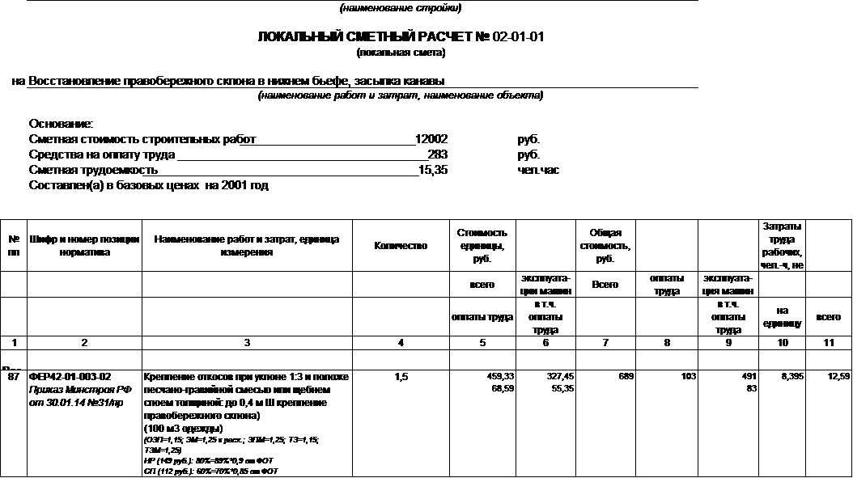

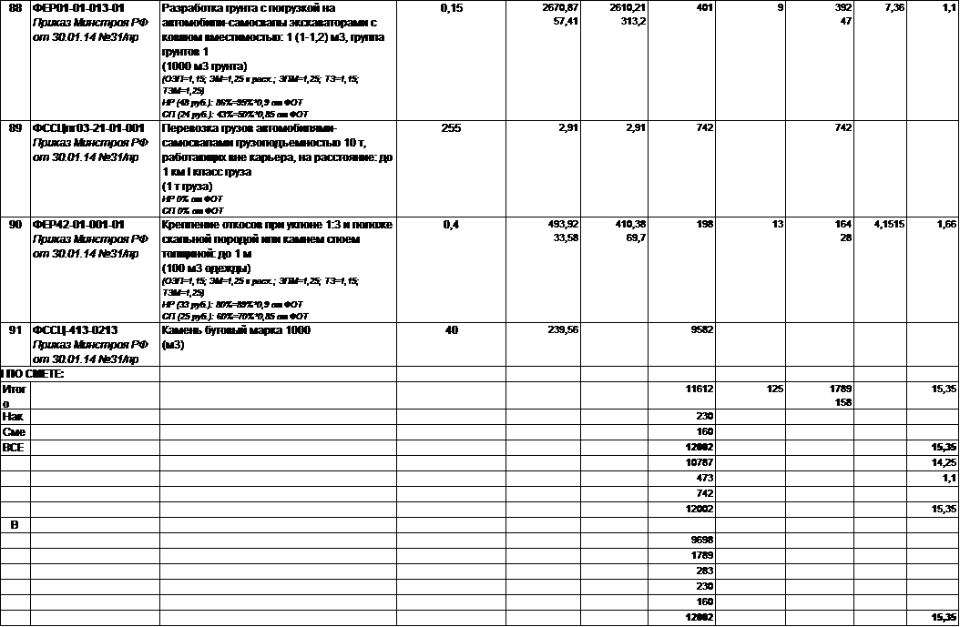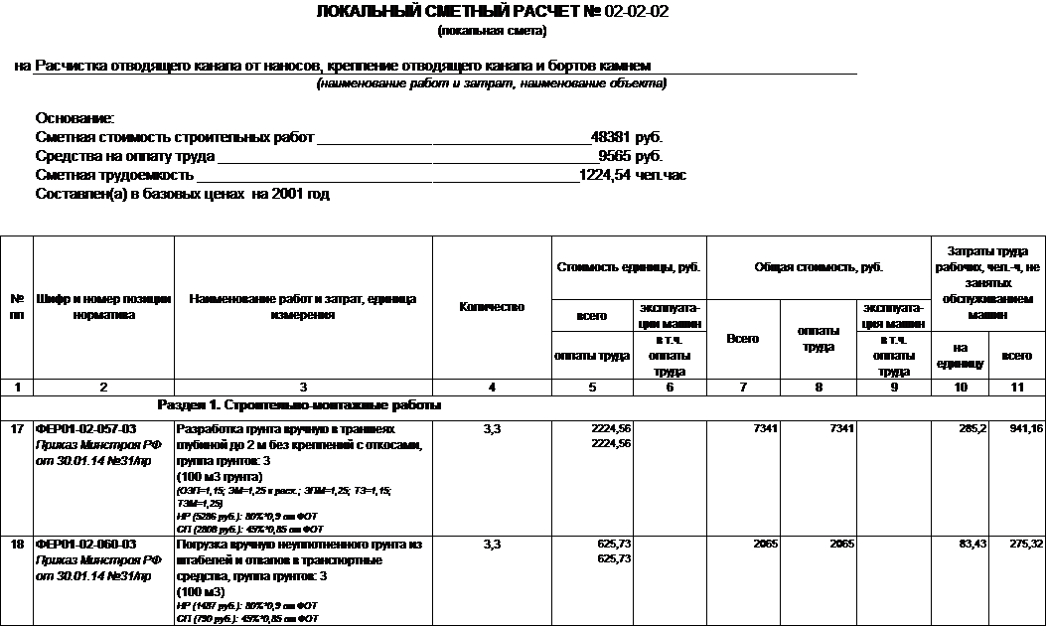

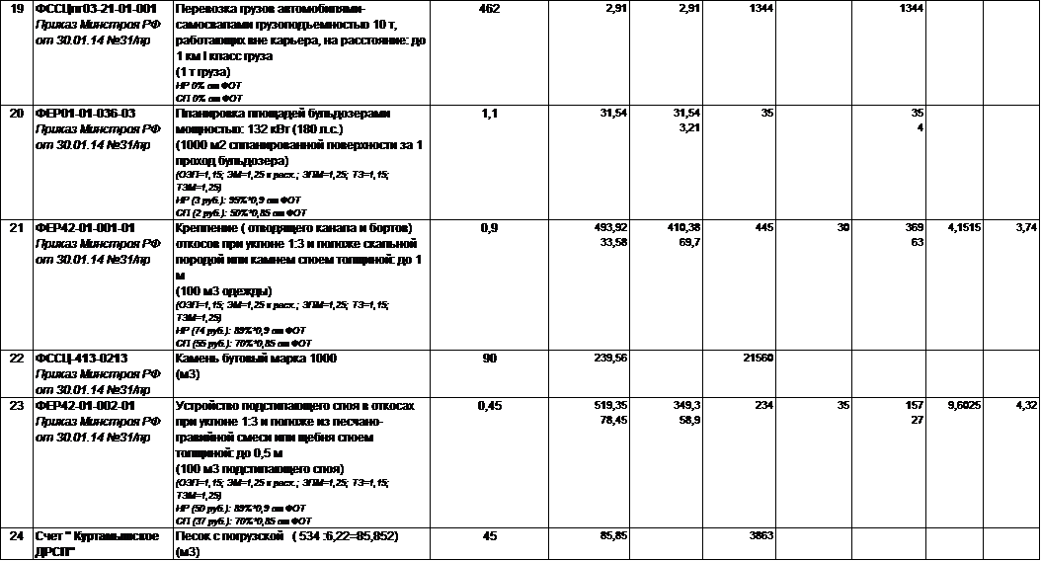

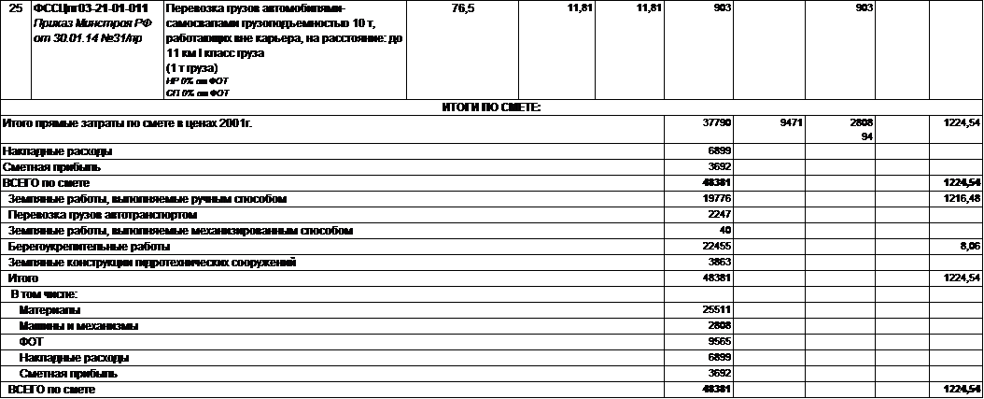

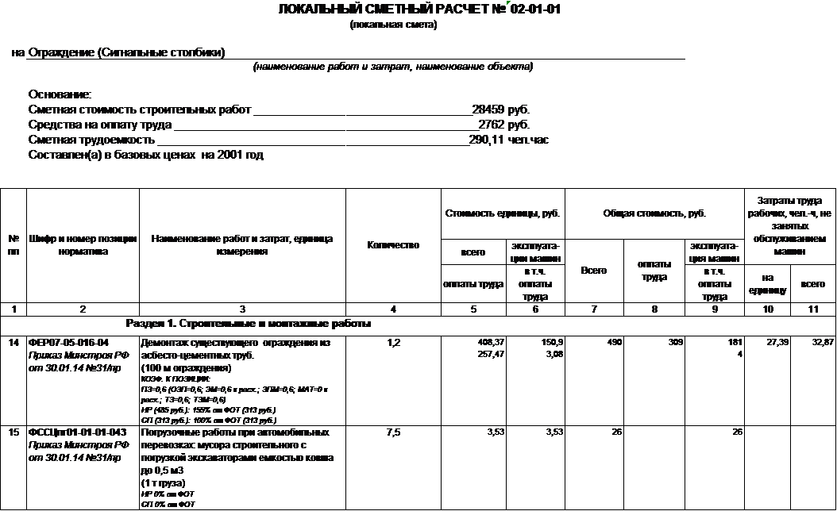

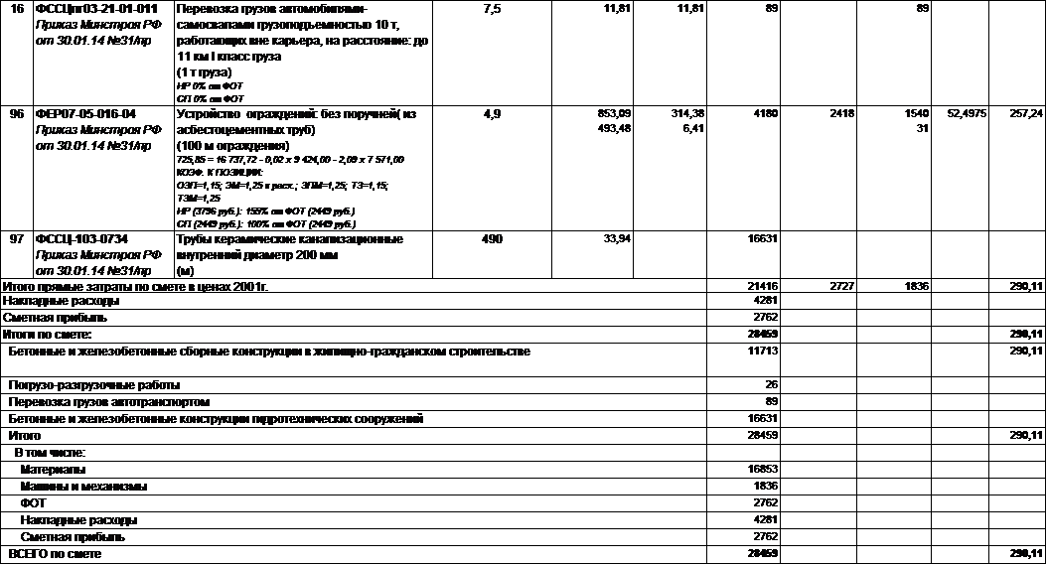

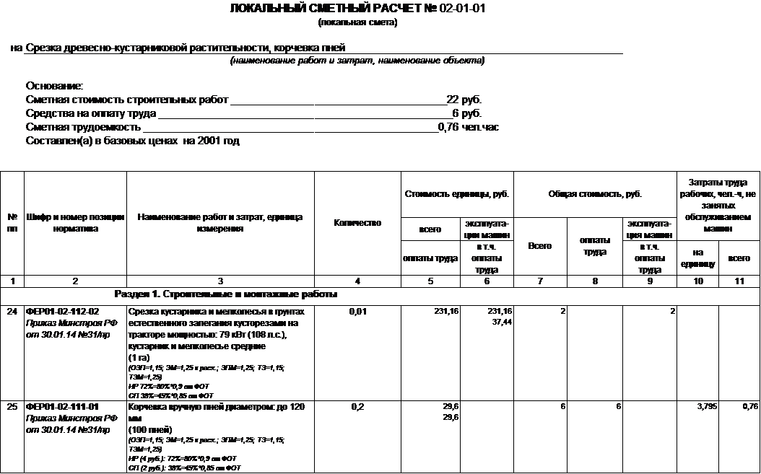
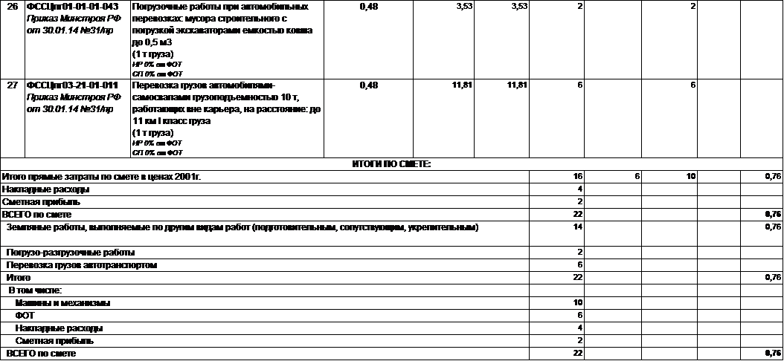

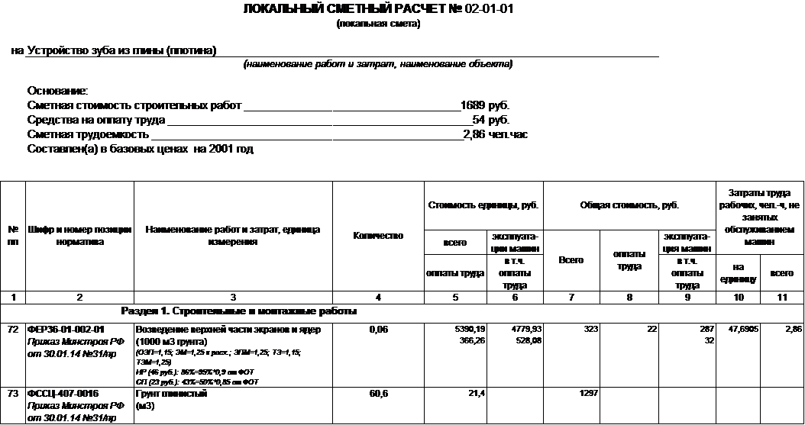

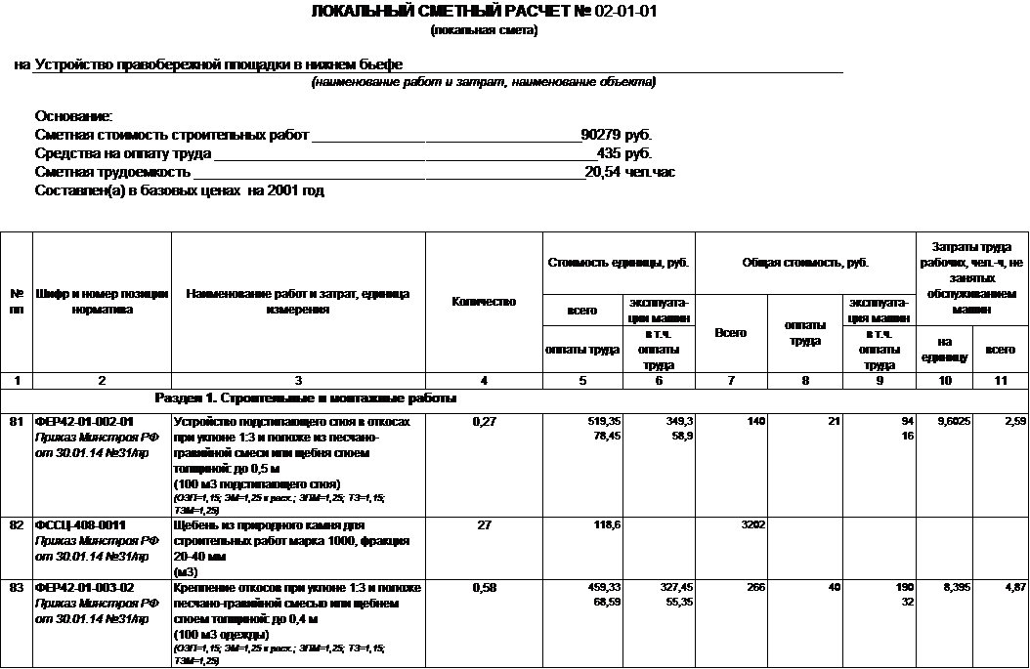
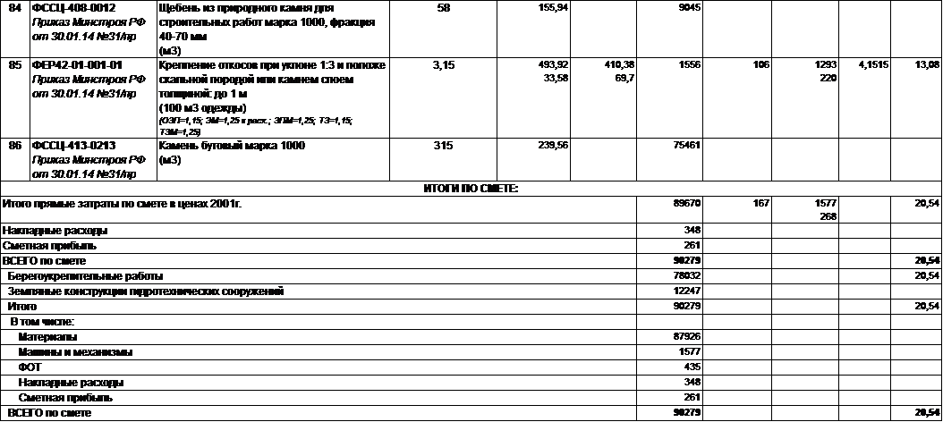

III.ОБОСНОВАНИЕ НАЧАЛЬНОЙ (МАКСИМАЛЬНОЙ) ЦЕНЫ КОНТРАКТА

В соответствии с частью 12 статьи 22 Федерального закона от 5.04.2013 г. № 44-ФЗ «О Контрактной системе в сфере закупок товаров, работ, услуг для обеспечения государственных и муниципальных нужд» (далее – Федеральный закон № 44-ФЗ), приказом Министерства экономического развития Российской Федерации от 02.10.2013 г. № 567 «Об утверждении методических рекомендаций по применению методов определения начальной (максимальной) цены Контракта, цены Контракта, заключаемого с единственным поставщиком» для обоснования начальной (максимальной) цены Контракта по мероприятию «Капитальный ремонт комплекса гидротехнических сооружений Куртамышского водохранилища на р. Куртамыш в городе Куртамыш Куртамышского района Курганской области» применим иной метод, а именно проектно-сметный метод.
Применение других методов в соответствии с частями 2-11 статьи 22 Федерального закона № 44-ФЗ невозможно и нецелесообразно, ввиду того, что на выполнение мероприятия по капитальному ремонту комплекса гидротехнических сооружений Куртамышского водохранилища на р. Куртамыш в городе Куртамыш разработана проектная документация «Капитальный ремонт комплекса гидротехнических сооружений Куртамышского водохранилища на р. Куртамыш в городе Куртамыш Куртамышского района Курганской области». Проектная документация, включая смету, получили положительное заключение государственной экспертизы Управления строительства и государственной экспертизы Департамента строительства, госэкспертизы и жилищно-коммунального хозяйства Курганской области от 18.09.2015 г. № 45-1-5-0044-15.
Сметы составлены в ФЭР редакции 2014 года.
Индексы расчёта в текущий уровень цен III квартала 2015 года приняты согласно письма Минстроя России от 13.08.2015 №25760-ЮР/08.
Начальная максимальная цена Контракта составляет 28 170 140 (двадцать восемь миллионов сто семьдесят тысяч сто сорок) рублей.

№ пп | Номера сметных расчетов и смет | Наименование глав, объектов, работ и затрат | Сметная стоимость, тыс. руб. |  |  |  | Общая сметная стоимостьтыс. руб.
 |  |  | строитель-  ных работ | монтажных работ | оборудования, мебели, инвентаря | прочих
1 | 2 | 3 | 4 | 5 | 6 | 7 | 8
Глава 1. Подготовка территории строительства
1 | Справочник базовых цен на инженерные изыскания для строительства 2004, р.7, таб.50 | Разбивка осей сооружения 900 м |  |  |  | 1,3 | 1,3
 |  | Индексы изменения на 3 квартал 2015 |  |  |  | 9,39
 | с учетом индекса |  |  |  |  | 12,21 | 12,21
 | Итого по Главе 1. "Подготовка территории строительства" |  |  |  |  | 12,21 | 12,21
Глава 2. Основные объекты строительства
2 | 02-01-01 | Земляные работы и донный водоспуск | 1520,58 |  |  |  | 1520,58
3 | 02-02-02 | Водосбросной тракт | 2170 | 0,18 |  |  | 2170,18
 | Итого по Главе 2. "Основные объекты строительства" |  | 3690,58 | 0,18 |  |  | 3690,76
 | Письмо Минстроя России от 13.08.2015 №25760-ЮР/08 | Индексы изменения на 3 квартал 2015 | 6,22 | 6,22
 | Итого по Главе 2. "Основные объекты строительства" с учетом индекса |  | 22955,41 | 1,12 |  |  | 22956,53
 | Итого по Главам 1-2 |  | 22955,41 | 1,12 |  | 12,21 | 22968,74
Глава 8. Временные здания и сооружения
4 | ГСНр-81-05-01-2001 п.3,5 | Временные здания и сооружения - 1,9% | 436,15 | 0,02 |  |  | 436,17
 | Итого по Главе 8. "Временные здания и сооружения" |  | 436,15 | 0,02 |  |  | 436,17
 | Итого по Главам 1-8 |  | 23391,56 | 1,14 |  | 12,21 | 23404,91
Непредвиденные затраты
5 | МДС 81-35.2004 п.4.96 | Непредвиденные затраты - 2% | 467,83 | 0,02 |  | 0,24 | 468,09
 | Итого "Непредвиденные затраты" |  | 467,83 | 0,02 |  | 0,24 | 468,09
Налоги и обязательные платежи
6 | МДС 81-35.2004 п.4.100 | НДС - 18% | 4294,69 | 0,21 |  | 2,24 | 4297,14
 | Итого "Налоги и обязательные платежи" |  | 4294,69 | 0,21 |  | 2,24 | 4297,14
 | Всего по сводному расчету |  | 28154,08 | 1,37 |  | 14,69 | 28170,14
Двадцать восемь миллионов сто семьдесят тысяч сто сорок рублей

ЧАСТЬ IV. ПРОЕКТ КОНТРАКТА

МУНИЦИПАЛЬНЫЙ КОНТРАКТ №________
НА ВЫПОЛНЕНИЕ РАБОТ ДЛЯ МУНИЦИПАЛЬНЫХ НУЖД
по мероприятию «Капитальный ремонт комплекса гидротехнических сооружений Куртамышского водохранилища на р. Куртамыш в городе Куртамыш Куртамышского района Курганской области»

г. Куртамыш « ___ »________ 2016 г.

Администрация города Куртамыша, именуемая в дальнейшем Заказчик, в лице Главы города Куртамыша Воронцова Сергея Ивановича, действующего на основании Устава, с одной стороны, и _____________ _______, именуемый в дальнейшем Подрядчик, в лице ______________________, действующего на основании _____________, с другой стороны, вместе именуемые Стороны, заключили настоящий муниципальный Контракт (далее – Контракт) о нижеследующем.

1. ПРЕДМЕТ КОНТРАКТА

1.1. Заказчик поручает, а Подрядчик принимает на себя обязательства выполнить в соответствии с условиями настоящего Контракта работы для муниципальных нужд по мероприятию «Капитальный ремонт комплекса гидротехнических сооружений Куртамышского водохранилища на р. Куртамыш в городе Куртамыш Куртамышского района Курганской области» (далее – работы).

2. ОБЪЁМ, СОДЕРЖАНИЕ И МЕСТО ПРОВЕДЕНИЯ РАБОТ

2.1. Объёмы и содержание работ определяются проектной документацией на выполнение работ по мероприятию «Капитальный ремонт комплекса гидротехнических сооружений Куртамышского водохранилища на р. Куртамыш в городе Куртамыш Куртамышского района Курганской области» (далее – мероприятие), разработанной в 2015 г., имеющей положительное заключение государственной экспертизы, выданное Управлением строительства и государственной экспертизы Департамента строительства, госэкспертизы и жилищно-коммунального хозяйства Курганской области от 18.09.2015 г. № 45-1-5-0044-15, утверждённой распоряжением Администрации города Куртамыша от 18.09.2015 г. № 579-р., приказом Департамента природных ресурсов и охраны окружающей среды Курганской области от 18.09.2015 г. № 377 (далее - проектная документация).
2.2. Место проведения указанных в пункте 1.1 работ: комплекс гидротехнических сооружений Куртамышского водохранилища на р. Куртамыш в городе Куртамыш Куртамышского района Курганской области, согласно проектной документации.

3. ЦЕНА КОНТРАКТА, ИСТОЧНИК ФИНАНСИРОВАНИЯ,
ПОРЯДОК РАСЧЕТОВ

3.1. В соответствии с результатами торгов цена Контракта составляет ________________ (________________) рублей.
3.2. В цену Контракта включается стоимость расходов на выполнение работ, установленные налоги, сборы, расходы на страхование и другие обязательные платежи.
3.3. Цена Контракта является твердой и определяется на весь срок исполнения Контракта. Цена Контракта может быть снижена по соглашению Сторон без изменения предусмотренных Контрактом объема работ и иных условий исполнения Контракта.
3.4. Источником финансирования работ является бюджет города Куртамыша с привлечением субсидии, выделяемой из областного бюджета местным бюджетам на осуществление капитального ремонта гидротехнических сооружений, находящихся в муниципальной собственности, в том числе источником финансового обеспечения которой является субсидия из федерального бюджета на осуществление капитального ремонта гидротехнических сооружений, находящихся в собственности субъектов Российской Федерации, муниципальной собственности, и бесхозяйных гидротехнических сооружений, а также на ликвидацию бесхозяйных гидротехнических сооружений.
3.5. Оплата работ осуществляется Заказчиком путём безналичного перевода денежных средств в валюте Российской Федерации (рубль) на расчетный счёт Подрядчика за фактически выполненные работы в соответствии с проектной документацией, графиком производства работ по мероприятию с раздельным учётом объёма работ, финансируемого за счёт средств федерального бюджета, и объёма работ, финансируемого за счёт средств областного бюджета и собственных средств бюджета города Куртамыша (далее - средства консолидированного бюджета Курганской области), который содержит срок выполнения по видам работ и объём финансирования этих работ в соответствии с утверждённой Заказчиком сметой, включающей смету на выполнение работ, финансируемых за счёт средств консолидированного бюджета Курганской области, в пределах лимитов финансирования на текущий финансовый год (далее – график производства работ), после сдачи результатов работы, предусмотренной Контрактом, при условии, что работа выполнена надлежащим образом и в согласованный срок, либо с согласия Заказчика досрочно.
Оплата проводится в безналичной форме путём перечисления средств на расчётный счёт Подрядчика за фактически выполненные работы в течение 30 дней с момента подписания обеими Сторонами акта выполненных работ (форма КС-2) и справки о стоимости выполненных работ и затрат (форма КС-3). Работы оплачиваются в пределах цены Контракта и установленных лимитов финансирования на текущий год по мероприятию.
На работы, финансируемые за счёт средств федерального бюджета, и работы, финансируемые за счёт средств консолидированного бюджета Курганской области, составляются раздельные акты выполненных работ (форма КС-2) и справки о стоимости выполненных работ и затрат (форма КС-3).
3.6. Окончательный расчёт за выполненные работы Заказчик производит в течение 30 дней с момента подписания Акта приёмки законченного строительством объекта (форма КС-11) в соответствии с проектной документацией, графиком производства работ в размере, предусмотренном утверждённой Заказчиком сметой, включающей смету на выполнение работ, финансируемых за счёт средств консолидированного бюджета Курганской области, после сдачи результатов работы, предусмотренной Контрактом, при условии, что работа выполнена надлежащим образом и в согласованный срок, либо с согласия Заказчика досрочно. Подрядчик прилагает к Акту приёмки законченного строительством объекта следующие документы: исполнительную документацию, копии сертификатов или других документов, удостоверяющих качество применяемых материалов, заверенную копию разделов Общего журнала учёта выполненных работ (форма КС-6), подтверждающих объёмы выполненных работ.
3.7. Датой оплаты считается дата списания денежных средств с расчётного счета Заказчика.
3.8. В случае если Контракт заключается с физическим лицом, за исключением индивидуального предпринимателя или иного занимающегося частной практикой лица, суммы, подлежащие уплате, связанные с оплатой Контракта, уменьшаются на суммы, действующих на момент уплаты налогов.

4. ПРАВА И ОБЯЗАННОСТИ ЗАКАЗЧИКА

4.1. Заказчик обязан:
4.1.1. Передать Подрядчику по акту на период проведения мероприятия и до его завершения один экземпляр проектной документации.
4.1.2. Довести до Подрядчика в течение 3 рабочих дней со дня заключения Контракта лимиты финансирования мероприятия на текущий год, на очередной год – со дня получения Заказчиком в установленном порядке лимитов бюджетных обязательств за счет средств федерального и областного бюджетов.
4.1.3. В сроки и в порядке, которые предусмотрены Контрактом, организовать приёмку выполненной работы (её результата). При обнаружении отступлений от настоящего Контракта, проектной документации, ухудшающих результаты работы, или иных недостатков, заявить об этом Подрядчику в разумный срок, но не позднее 5 рабочих дней со дня обнаружения этих недостатков.
4.1.4. Проводить в соответствии с Федеральным законом от 05.04.2013 г. № 44-ФЗ «О Контрактной системе в сфере закупок товаров, работ, услуг для обеспечения государственных, муниципальных нужд» (далее – Федеральный закон № 44-ФЗ) экспертизу результатов выполненной работы.
4.1.5. Оплатить Подрядчику фактически выполненную работу, содержащуюся в утверждённой Заказчиком смете, включающей смету на выполнение работ, финансируемых за счёт средств консолидированного бюджета Курганской области, в соответствии с условиями настоящего Контракта.
4.1.6. Оказывать Подрядчику содействие в реализации настоящего Контракта.
4.1.7. Обеспечить приёмку выполненной работы в соответствии с условиями настоящего Контракта.
4.2. Заказчик имеет право:
4.2.1. В любое время осуществлять контроль и надзор за ходом и качеством работы, выполняемой Подрядчиком, не вмешиваясь при этом в его оперативно - хозяйственную деятельность, в том числе: контролировать соблюдение графика производства работ, качество применяемых материалов, осуществлять строительный контроль и авторский надзор в соответствии с заключенными договорами (Контрактами). Подрядчик, ненадлежащим образом выполнивший работы, не вправе ссылаться на то, что Заказчик не осуществлял контроль и надзор за их выполнением.
4.2.2. Вносить изменения в проектную документацию, указанную в п. 2.1. настоящего Контракта, при условии, если вызываемые этим дополнительные работы по стоимости не превышают стоимости Контрактной цены и не меняют характера предусмотренных в Контракте работ.
4.2.3. Для осуществления контроля и надзора за ходом и качеством работы, выполняемой Подрядчиком, в любое время посещать территории, помещения, объекты, на которых Подрядчик проводит работы по настоящему Контракту.
4.2.4. Заказчик вправе принять решение об одностороннем отказе от исполнения Контракта в соответствии с гражданским законодательством.
Решение Заказчика об одностороннем отказе от исполнения Контракта не позднее чем в течение трёх рабочих дней с даты принятия указанного решения, размещается в единой информационной системе и направляется Подрядчику по почте заказным письмом с уведомлением, телеграммой, либо посредством факсимильной связи, либо по адресу электронной почты, либо с использованием иных средств связи и доставки, обеспечивающих фиксирование данного уведомления и получение Заказчиком подтверждения о его вручении Подрядчику. Датой надлежащего уведомления признается дата, указанная в подтверждении о вручении Подрядчику данного уведомления или дата получения Заказчиком информации об отсутствии Подрядчика по его адресу, указанному в Контракте.
Решение Заказчика об одностороннем отказе от исполнения Контракта вступает в силу и Контракт считается расторгнутым через десять дней с даты надлежащего уведомления Заказчиком Подрядчика об одностороннем отказе от исполнения Контракта.
5. ПРАВА И ОБЯЗАННОСТИ ПОДРЯДЧИКА

5.1. Подрядчик обязуется:
5.1.1. Выполнить все работы в соответствии с проектной документацией, определяющей объём и содержание работ и другие предъявляемые к ним требования, и со сметой, включающей смету на выполнение работ, финансируемых за счёт средств консолидированного бюджета Курганской области, определяющей цену работ.
5.1.2. Разработать и в течение 10 дней с момента заключения Контракта предоставить на утверждение Заказчику сметную документацию, включающую сводный сметный расчёт и локальные сметы на виды работ в текущем уровне цен в соответствии с ценой заключённого Контракта, а также отдельно выделенные из указанных сводного сметного расчёта и локальных смет сводный сметный расчёт и локальные сметы в текущем уровне цен на виды работ, финансируемые за счёт средств консолидированного бюджета Курганской области. Сметы составляются в соответствии со сметой проектной документации, указанной в пункте 2.1 настоящего Контракта, и сметами на работы, финансируемые за счёт средств консолидированного бюджета Курганской области, в соответствии с Технической частью документации об аукционе, уменьшенные на аукционный коэффициент, полученный в результате деления цены Контракта на начальную (максимальную) цену Контракта.
За счёт средств консолидированного бюджета Курганской области выполняются следующие работы:
разбивка осей сооружения;
строительно-монтажные работы:
срезка древесно-кустарниковой растительности, корчевка пней;
восстановление правобережного склона в нижнем бьефе, засыпка канавы;
устройство правобережной площадки в нижнем бьефе;
расчистка отводящего канала от наносов, крепление отводящего канала и бортов камнем;
устройство зуба из глины (плотина);
установка сигнальных столбиков (плотина).
В случае, если вышеназванные работы в текущем году выполняются на сумму, менее установленного на текущий год лимита финансирования мероприятия за счёт средств консолидированного бюджета Курганской области, осуществляются любые другие работы, предусмотренные проектной документацией и графиком производства работ на текущий год на недостающую до размера лимита финансирования мероприятия за счёт средств консолидированного бюджета Курганской области сумму.
5.1.3. В течение 10 дней со дня получения Подрядчиком от Заказчика лимитов финансирования мероприятия на текущий год подготовить и предоставить на утверждение Заказчику график производства работ. Сроки производства работ, финансируемых за счёт средств консолидированного бюджета Курганской области, предусмотреть в соответствии с Технической частью документации об аукционе.
5.1.4. Выполнить работы в объёме и в сроки, предусмотренные Контрактом и графиком производства работ, с применением товаров (материалов) в соответствии с приложением № 1 к Контракту, не допускать отклонения от проектной документации, сдать работу Заказчику в состоянии, отвечающем санитарно-эпидемиологическим, экологическим требованиям, требованиям пожарной, промышленной, ядерной, радиационной и иной безопасности, а также действующему законодательству‚ нормативно-техническим документам.
5.1.5. Выполнить работы собственными силами и средствами, с надлежащим качеством.
5.1.6. По требованию Заказчика в любое время: представить для проверки все документы, касающиеся исполнения настоящего Контракта, работы, выполняемые по настоящему Контракту; направить своего компетентного представителя с надлежаще оформленными документами для участия в совещании и или ином мероприятии, касающемся работы по настоящему Контракту. При этом Подрядчик обязан обеспечить представителям Заказчика, лицам, осуществляющим строительный контроль и авторский надзор беспрепятственный доступ на соответствующие территории, помещения, объекты.
5.1.7. Обеспечить:
получение водного объекта в пользование в уполномоченном органе исполнительной власти Курганской области для проведения работ, связанных с изменением дна и берегов водного объекта, на основании решения о предоставлении водного объекта в пользование;
получение в пользование земельных участков, необходимых для проведения работ;
выполнение работ с применением материалов надлежащего качества (приложение № 1 к Контракту). Используемые материалы должны иметь требуемые сертификаты соответствия уполномоченных органов;
соблюдение прав третьих лиц при производстве работ;
содержание и уборку полосы производства работ и прилегающей непосредственно к ней территории.
5.1.8. Обеспечить выполнение в полосе производства работ необходимых мероприятий по охране труда и технике безопасности, использованию земельного участка по целевому назначению, рациональному использованию территории, охране окружающей среды.
5.1.9. По требованию Заказчика своими средствами и за свой счёт в срок, согласованный с Заказчиком, устранять недостатки, допущенные при выполнении работ. Подрядчик обязан исполнять указания Заказчика, если такие указания не противоречат условиям настоящего Контракта и не представляют собой вмешательство в его оперативно-хозяйственную деятельность.
5.1.10. Нести риск случайного уничтожения или повреждения результата работ до передачи его Заказчику в соответствии с разделом 7 настоящего Контракта.
5.1.11. Вести Общий журнал учёта выполненных работ по форме КС-6. Предоставлять Заказчику информацию о ходе выполнения работ, по требованию Заказчика предоставлять документацию для контроля за ходом исполнения Контракта.
5.1.12. Представлять для осуществления строительного контроля документы, выполненные работы, применяемые материалы, Общий журнал учёта выполненных работ по форме КС-6 для внесения в него записей результатов строительного контроля.
Подрядчик обязан выполнять требования организации, осуществляющей в соответствии с муниципальным контрактом, заключенным Заказчиком, строительный контроль. В случае обнаружения некачественно выполненных работ, применения материалов, несоответствующих указанным в проектной документации, Подрядчик обязан в установленные сроки устранить недостатки и заменить материалы.
В случае необходимости, вызванной технологическими или организационными особенностями производства работ, согласовать изменения в графике производства работ с организацией, осуществляющей строительный контроль, и утвердить их Заказчиком.
Скрытые работы должны приниматься представителями Заказчика и организации, определенной на осуществление функций строительного контроля. Подрядчик приступает к выполнению последующих работ только после приёмки (освидетельствования) скрытых работ и составления актов. Подрядчик в письменном виде не менее чем за 3 рабочих дня до проведения промежуточной приёмки выполненных скрытых работ, уведомляет Заказчика о необходимости проведения приёмки.
В случае если представителями Заказчика и/или организации, определенной на осуществление функций строительного контроля, внесены в журнал производства работ замечания по выполненным скрытым работам, то выполнение последующих работ на этом участке Подрядчиком не допускается.
Если скрытые работы выполнены без подтверждения представителей Заказчика и/или организации, определенной на осуществление функций строительного контроля (представители не были информированы об этом или информированы с опозданием), то Подрядчик за свой счёт обязуется вскрыть любую часть работ, не прошедших приёмку представителями Заказчика и/или организации, определённой на осуществление функций строительного контроля, согласно их указаний и восстановить их за свой счёт.
5.1.13. Обеспечить ежемесячный и нарастающим итогом учёт выполненных работ в физическом и денежном выражении. По требованию Заказчика предъявить первичные и учётные документы, подтверждающие фактические затраты при выполнении работ.
5.1.14. Своевременно предоставлять достоверную информацию о ходе исполнения своих обязательств, в том числе о сложностях, возникающих при исполнении Контракта, а также к установленному Контрактом сроку обязан предоставить заказчику результаты выполнения работ, предусмотренных Контрактом.
5.1.15. Подрядчик представляет в установленные Заказчиком адреса и сроки отчётность по исполнению настоящего Контракта.
5.1.16. При окончании работ в течение трёх рабочих дней известить об этом Заказчика.
5.1.17. Вывезти в пятидневный срок со дня подписания акта приёмки законченного строительством объекта (по форме КС-11) за пределы полосы производства работ, принадлежащие Подрядчику машины, оборудование, инвентарь, инструменты, материалы, временные сооружения, другое имущество и отходы, образовавшиеся при производстве работ.
5.1.18. После завершения работ сдать Заказчику по акту приёма-передачи проектную документацию.
5.2. Подрядчик вправе:
5.2.1. Самостоятельно решать вопросы обеспечения работ материалами и оборудованием.
5.2.2. Выполнить работы досрочно по согласованию с Заказчиком.
5.2.3. Требовать от Заказчика оплаты выполненной и принятой Заказчиком работы.

6. СРОКИ

6.1. Сроки действия Контракта: начальный срок – со дня заключения Контракта, конечный срок – 31 декабря 2018 года. В части взаиморасчётов Контракт действует до полного исполнения обязательств Сторонами.
6.2. Устанавливаются следующие сроки выполнения работы: начальный срок выполнения работы - со дня заключения Контракта, конечный срок выполнения работы – 14 сентября 2018 года.
Сроки выполнения работ включают в себя сроки, необходимые для сдачи-приёмки работ, в соответствии с разделом 7 Контракта.
6.3. Этапы выполнения работ по настоящему Контракту не предусмотрены.

7. СДАЧА И ПРИЁМКА РАБОТ

7.1. После выполнения работ в соответствии с графиком производства работ Подрядчик в письменной форме уведомляет Заказчика о выполненных работах, передаёт Заказчику: сопроводительное письмо (уведомление о выполненных работах), счёт на оплату, предъявленный на имя Заказчика, и в трёх экземплярах: акт выполненных работ (форма КС-2), справку о стоимости выполненных работ и затрат (форма КС-3). Заказчик обязан в течение пяти рабочих дней после получения уведомления о выполненных работах, организовать приёмку выполненных работ, в том числе направить представителя организации, осуществляющей строительный контроль, для проверки выполненных работ. В течение пяти рабочих дней после получения отчётов строительного контроля о выполненных Подрядчиком работах Заказчик с участием Подрядчика осматривает результат выполненной работы, проверяет необходимые документы, проводит экспертизу, и при отсутствии недостатков, принимает работу. При обнаружении отступлений от проектной документации, или иных недостатков в работе, в письменной форме заявляет об этом Подрядчику. Подрядчик обязан в сроки, согласованные с Заказчиком, за свой счёт устранить недостатки, указанные Заказчиком.
При возникновении между Заказчиком и Подрядчиком спора по поводу недостатков выполненной работы или их причин по требованию любой из Сторон должна быть назначена экспертиза. Выбор экспертов или экспертной организации осуществляет Подрядчик по согласованию с Заказчиком. Расходы на экспертизу несёт Подрядчик.
Для оплаты работ все экземпляры Акта выполненных работ (форма КС-2), Справки о стоимости выполненных работ и затрат (форма КС-3) должны содержать запись о проверке работ лицами, назначенными для осуществления строительного контроля, и быть заверены печатью (штампом) этой организации.
7.2. Для проверки предоставленных Подрядчиком результатов, предусмотренных Контрактом, в части их соответствия условиям Контракта, Заказчик проводит экспертизу, предусмотренную статьёй 94 федерального закона № 44-ФЗ. Экспертиза результатов, предусмотренных Контрактом, может проводиться Заказчиком своими силами или к её проведению могут привлекаться эксперты, экспертные организации.
Для проведения экспертизы выполненной работы эксперты, экспертные организации имеют право запрашивать у Заказчика и Подрядчика дополнительные материалы, относящиеся к условиям исполнения Контракта. Результаты такой экспертизы оформляются в виде заключения, которое подписывается экспертом, уполномоченным представителем экспертной организации и должно быть объективным, обоснованным и соответствовать законодательству Российской Федерации. В случае, если по результатам такой экспертизы установлены нарушения требований Контракта, не препятствующие приёмке поставленного товара, выполненной работы или оказанной услуги, в заключении могут содержаться предложения об устранении данных нарушений, в том числе с указанием срока их устранения.
7.3. После окончания работ, предусмотренных проектной документацией, и выполнения всех обязательств, предусмотренных Контрактом, Подрядчик обязан в письменной форме уведомить об этом Заказчика.
К Уведомлению о выполненных работах Подрядчик прилагает в трёх экземплярах Акт приёмки законченного строительством объекта по форме КС-11, акты выполненных работ по форме КС-2 и справки о стоимости выполненных работ и затрат по форме КС-3, подписанные лицами, осуществляющими строительный контроль, счёт на оплату, предъявленный на имя Заказчика, исполнительную документацию, копии сертификатов или других документов, удостоверяющих качество применяемых материалов, заверенную копию разделов Общего журнала учёта выполненных работ (форма КС-6), подтверждающих объёмы выполненных работ, передает Заказчику проектную документацию.
Заказчик, получивший сообщение Подрядчика о готовности к сдаче результата выполненных по Контракту работ, обязан в течение пяти рабочих дней приступить к приёмке выполненных работ. Заказчик производит приёмку выполненных работ на основе результатов проведённых им обследований, экспертиз, документов исполнителя работ, заключений авторского надзора и строительного контроля.
Приёмка результатов выполненной работы оформляется подписанием Заказчиком Акта приёмки законченного строительством объекта по форме КС-11, либо Подрядчику в течение пяти рабочих дней Заказчиком направляется в письменной форме мотивированный отказ от подписания такого документа. В случае привлечения Заказчиком для проведения указанной экспертизы экспертов, экспертных организаций при принятии решения о приёмке или об отказе в приёмке результатов выполненной работы Заказчик должен учитывать отраженные в заключении по результатам указанной экспертизы предложения экспертов, экспертных организаций, привлечённых для её проведения.
Подрядчик обязан произвести необходимые исправления без дополнительной оплаты в пределах Контрактной цены.
Подписанный Акт приёмки законченного строительством объекта по форме КС-11, акты выполненных работ по форме КС-2 и справки о стоимости выполненных работ и затрат по форме КС-3 являются основанием для окончательной оплаты всех выполненных Подрядчиком работ по Контракту.
7.4. Заказчик вправе не отказывать в приёмке результатов выполненной работы в случае выявления несоответствия этих результатов работы условиям Контракта, если выявленное несоответствие не препятствует приёмке этих результатов работы либо устранено Подрядчиком.

8. ОТВЕТСТВЕННОСТЬ СТОРОН

8.1. За невыполнение или ненадлежащее выполнение обязательств, предусмотренных Контрактом, Стороны несут ответственность в соответствии с законодательством Российской Федерации.
8.2. Ответственность Заказчика:
8.2.1. В случае просрочки исполнения Заказчиком обязательств, предусмотренных Контрактом, а также в иных случаях неисполнения или ненадлежащего исполнения Заказчиком обязательств, предусмотренных Контрактом, Подрядчик вправе потребовать уплаты неустоек (штрафов, пеней). Пеня начисляется за каждый день просрочки исполнения обязательства, предусмотренного Контрактом, начиная со дня, следующего после дня истечения установленного Контрактом срока исполнения обязательства. Такая пеня устанавливается в размере одной трехсотой действующей на дату уплаты пеней ставки рефинансирования Центрального банка Российской Федерации от не уплаченной в срок суммы от цены Контракта.
8.2.2. За ненадлежащее исполнение Заказчиком обязательств, предусмотренных в Контракте, за исключением просрочки исполнения обязательств, начисляются штрафы в размере ___% от цены Контракта, что составляет _____________ (__________________) руб. ____ коп.
Правила определения размера штрафа за ненадлежащее исполнение Заказчиком обязательств по Контракту установлены в Постановлении Правительства РФ от 25.11.2013 г. № 1063. Сумма штрафа определяется в процентах от цены Контракта в следующем порядке:
а) 2,5% при цене Контракта не более 3 млн. руб.;
б) 2% при цене Контракта 3 - 50 млн. руб.;
в) 1,5% при цене Контракта 50 - 100 млн. руб.;
г) 0,5% при цене Контракта более 100 млн. руб.
8.3. Ответственность Подрядчика:
8.3.1. В случае просрочки исполнения Подрядчиком обязательств (в том числе гарантийного обязательства), предусмотренных Контрактом, а также в иных случаях неисполнения или ненадлежащего исполнения Подрядчиком обязательств, предусмотренных Контрактом, Заказчик направляет Подрядчику требование об уплате неустоек (штрафов, пеней). Направление Подрядчику требования об уплате неустоек (штрафов, пеней) в случае просрочки исполнения им обязательств, предусмотренных Контрактом, является обязательной мерой Заказчика.
8.3.2. Пеня начисляется за каждый день просрочки исполнения Подрядчиком обязательства, предусмотренных настоящим Контрактом, начиная со дня, следующего после дня истечения установленного Контрактом срока исполнения обязательства, и устанавливается настоящим Контрактом в размере, определенном в порядке, установленном Правительством Российской Федерации, но не менее чем одна трехсотая действующей на дату уплаты пени ставки рефинансирования Центрального банка Российской Федерации от цены настоящего Контракта, уменьшенной на сумму, пропорциональную объёму обязательств, предусмотренных настоящим Контрактом и фактически исполненных Подрядчиком и определяется по формуле:
П = (Ц - В)xС, где: Ц - цена Контракта, В- стоимость фактически исполненного в установленный срок Подрядчиком обязательства по Контракту, определяемая на основании документа о приёмке результатов выполненных работ, С - размер ставки.
Размер ставки определяется по формуле: С = С_{ЦБ} х ДП, где: С_{ЦБ} - размер ставки рефинансирования, установленной Центральным банком Российской Федерации на дату уплаты пени, определяемый с учётом коэффициента К, ДП - количество дней просрочки.

Коэффициент К определяется по формуле:
ДП
К = ---------------- x 100%,
ДК

где: ДП - количество дней просрочки, ДК - срок исполнения обязательства по Контракту (количество дней). При К, равном 0 - 50%, размер ставки определяется за каждый день просрочки и принимается равным 0,01 ставки рефинансирования, установленной Банком России на дату уплаты пени. При К, равном 50 - 100%, размер ставки определяется за каждый день просрочки и принимается равным 0,02 ставки рефинансирования, установленной Банком России на дату уплаты пени. При К, равном 100% и более, размер ставки определяется за каждый день просрочки и принимается равным 0,03 ставки рефинансирования, установленной Банком России на дату уплаты пени.
8.3.3. В случае нарушения Подрядчиком обязанностей, предусмотренных в Контракте, за исключением просрочки исполнения обязательств, Подрядчик обязуется выплатить Заказчику штраф в размере __% от цены Контракта, что составляет _____________ (__________________) руб. ____ коп.
Правила определения размера штрафа за ненадлежащее исполнение Подрядчиком обязательств по Контракту установлены в Постановлении Правительства РФ от 25.11.2013 №1063. Сумма штрафа определяется в процентах от цены Контракта в следующем порядке:
а) 10% при цене Контракта не более 3 млн руб.;
б) 5% при цене Контракта 3 - 50 млн руб.;
в) 1% при цене Контракта 50 - 100 млн руб.;
г) 0,5% при цене Контракта более 100 млн руб.
8.4 Сторона освобождается от уплаты неустойки (штрафа, пени), если докажет, что неисполнение или ненадлежащее исполнение обязательства, предусмотренного Контрактом, произошло вследствие непреодолимой силы или по вине другой Стороны.
8.5. Подрядчик несёт ответственность за нарушение как начального и конечного, так и промежуточных сроков выполнения работ.
8.6. Уплата неустойки (штрафа, пени), установленной Контрактом, не освобождает Заказчика и Подрядчика от выполнения лежащих на них обязательств или устранения нарушений, а также от возмещения убытков, причиненных неисполнением или ненадлежащим исполнением обязательств, предусмотренных Контрактом.
8.7. В случае расторжения Контракта по причинам, не зависящим от Подрядчика, Заказчик возмещает Подрядчику подтверждённые фактически понесенные им расходы по Контракту за счёт выделенных Заказчику лимитов финансирования на эти цели. При этом могут быть оплачены результаты выполненной работы в соответствии с проектной документацией, которые соответствуют требованиям Контракта и которые могут быть использованы самостоятельно (отдельно от остальных работ) для продолжения работ, являющихся предметом Контракта. Результаты таких работ Подрядчик обязан передать Заказчику в порядке, установленном в разделе 7 Контракта.
8.8. Подрядчик несёт ответственность перед Заказчиком за допущенные отступления от требований, предусмотренных в проектной документации, а также за не достижение указанных в проектной документации технико-экономических показателей. Подрядчик не несёт ответственности за допущенные им мелкие отступления от проектной документации, если докажет, что они не повлияли на качество результата работ.

9. ОБЕСПЕЧЕНИЕ ИСПОЛНЕНИЯ КОНТРАКТА

9.1. Обеспечение исполнения Контракта устанавливается в размере ___ процентов начальной (максимальной) цены Контракта, указанной в документации об электронном аукционе, и составляет _____________________ рублей.
Исполнение Контракта может обеспечиваться предоставлением банковской гарантии, выданной банком и соответствующей требованиям ст. 45 Федерального закона № 44-ФЗ и документации об электронном аукционе, или внесением денежных средств на указанный Заказчиком счет, на котором в соответствии с законодательством Российской Федерации учитываются операции со средствами, поступающими Заказчику. Способ обеспечения исполнения Контракта определяется участником закупки, с которым заключается Контракт, самостоятельно. Срок действия банковской гарантии должен превышать срок действия Контракта не менее чем на один месяц.
9.2. В ходе исполнения Контракта Подрядчик вправе предоставить Заказчику обеспечение исполнения Контракта, уменьшенное на размер выполненных обязательств, предусмотренных Контрактом, взамен ранее предоставленного обеспечения исполнения Контракта. При этом может быть изменен способ обеспечения исполнения Контракта.
9.3. В качестве обеспечения исполнения Контракта Заказчик принимает банковские гарантии, выданные банками, включенными в предусмотренный статьей 74.1 Налогового кодекса Российской Федерации перечень банков, отвечающих установленным требованиям для принятия банковских гарантий в целях налогообложения.
Банковская гарантия должна содержать:
1) сумму банковской гарантии, указанную в документации об электронном аукционе и подлежащую уплате гарантом Заказчику при ненадлежащем исполнении принципала обязательств;
2) обязательства принципала, надлежащее исполнение которых обеспечивается банковской гарантией;
3) обязанность гаранта уплатить Заказчику неустойку в размере 0,1 процента денежной суммы, подлежащей уплате, за каждый день просрочки;
4) условие, согласно которому исполнением обязательств гаранта по банковской гарантии является фактическое поступление денежных сумм на счет, на котором в соответствии с законодательством Российской Федерации учитываются операции со средствами, поступающими Заказчику;
5) срок действия банковской гарантии (должен превышать срок действия Контракта не менее чем на один месяц);
6) установленный Правительством Российской Федерации перечень документов, предоставляемых Заказчиком банку одновременно с требованием об осуществлении уплаты денежной суммы по банковской гарантии:
расчет суммы, включаемой в требование по банковской гарантии;
документ, подтверждающий факт наступления гарантийного случая в соответствии с условиями Контракта (если требование по банковской гарантии предъявлено в случае ненадлежащего исполнения принципалом обязательств в период действия гарантийного срока);
документ, подтверждающий полномочия единоличного исполнительного органа (или иного уполномоченного лица), подписавшего требование по банковской гарантии (решение об избрании, приказ о назначении, доверенность);
7) отлагательное условие, предусматривающее заключение договора предоставления банковской гарантии по обязательствам принципала, возникшим из Контракта при его заключении.
8) условие о праве Заказчика на бесспорное списание денежных средств со счета гаранта; если гарантом в срок не более чем пять рабочих дней не исполнено требование Заказчика об уплате денежной суммы по банковской гарантии, направленное до окончания срока действия банковской гарантии;
9) условия о том, что расходы, возникающие в связи с перечислением денежных средств гарантом по банковской гарантии, несет гарант.
Запрещается включение в условия банковской гарантии требования о представлении Заказчиком гаранту судебных актов, подтверждающих неисполнение принципалом обязательств, обеспечиваемых банковской гарантией.
Банковская гарантия должна быть включена в реестры банковских гарантий, размещенные в единой информационной системе.
9.4. Денежные средства, внесенные Подрядчиком на указанный Заказчиком счёт в виде способа обеспечения исполнения Контракта, будут находиться у Заказчика до момента исполнения Подрядчиком всех обязательств перед Заказчиком.
Факт внесения денежных средств на счёт Заказчика подтверждается копией платежного поручения об оплате суммы обеспечения исполнения Контракта.
Внесение денежных средств на счёт Заказчика в виде способа обеспечения исполнения Контракта существует в отношении обязательства в полном его объёме до выполнения Подрядчиком всех обязательств по Контракту, и частичное исполнение таких обязательств Подрядчиком не прекращает способа обеспечения Контракта в виде внесения денежных средств на счёт Заказчика ни полностью, ни в части.
В случае неисполнения или ненадлежащего исполнения Подрядчиком обязательств по Контракту Заказчик имеет право удовлетворить свои требования за счёт внесенной денежной суммы на счёт Заказчика в качестве обеспечения Контракта.
В случае неисполнения или ненадлежащего исполнения Подрядчиком обязательств по Контракту Заказчик имеет право удовлетворить свои требования за счёт внесенной денежной суммы в том объёме, какой он имеет к моменту удовлетворения, в частности: возмещение убытков, причинённых просрочкой исполнения Контракта, неустойку за ненадлежащее исполнение обязательства, и иные согласно разделу 8 «Ответственность Сторон», возмещение расходов по их взысканию, а также понесённые Заказчиком убытки в связи с неисполнением обязательств Подрядчиком. Об удовлетворении своих требований за счёт внесённой суммы Заказчик обязан в письменной форме уведомить Подрядчика.
Обеспечение исполнения обязательств по Контракту в виде внесения денежных средств на счёт Заказчика прекращается в следующих случаях:
вследствие прекращения обеспеченного обязательства по Контракту, в том числе его исполнением (подписанием актов выполненных работ, оказанных услуг и др.);
вследствие перехода прав на внесённые денежные средства к Заказчику.
Заказчик обязан в случае прекращения обеспечения Контракта в виде внесения денежных средств на счёт Заказчика в связи с надлежащим исполнением Контракта Подрядчиком и прекращением обязательства, обеспеченного внесением денежных средств, вернуть денежные средства Подрядчику в течение 5 (пяти рабочих) дней с момента получения письменного заявления Подрядчика с указанием банковских реквизитов для перечисления.
9.5. В случае неисполнения, не полного исполнения или ненадлежащего исполнения Подрядчиком обязательств по Контракту:
если Подрядчиком был выбран способ обеспечения исполнения Контракта и гарантии Подрядчика в виде перечисления в качестве обеспечения на счёт Заказчика денежных средств, то указанные средства Подрядчику не возвращаются и перечисляются в бюджет соответствующего уровня;
если Подрядчиком был выбран способ обеспечения исполнения Контракта на работы в виде банковской гарантии, то Заказчик обращается в банк-гарант за выплатой денежных средств в размере обеспечения исполнения Контракта.

10. ГАРАНТИЙНЫЙ СРОК И ОБЪЁМ ПРЕДОСТАВЛЕНИЯ
ГАРАНИТИИ КАЧЕСТВА РАБОТ

10.1. Подрядчик гарантирует достижение технико-экономических показателей, указанных в таблице 1.7 Раздела 1 Пояснительной записки проектной документации.
10.2. Устанавливается гарантийный срок 36 месяцев со дня подписания обеими Сторонами Акта приёмки законченного строительством объекта по форме КС-11.
10.3. Подрядчик несёт ответственность за недостатки (дефекты), обнаруженные в пределах гарантийного срока, если не докажет, что они произошли вследствие вмешательства третьих лиц.
10.4. Если в период гарантийного срока обнаружатся недостатки (дефекты), допущенные по вине Подрядчика, то Подрядчик обязан их устранить за свой счёт и в согласованные с Заказчиком сроки. Для участия в составлении акта, фиксирующего дефекты, согласования порядка и сроков их устранения Подрядчик обязан направить своего представителя не позднее пяти рабочих дней со дня получения письменного извещения Заказчика. Срок предоставления гарантии качества работ в этом случае устанавливается вновь с момента устранения недостатков (дефектов).

11. ИЗМЕНЕНИЕ И РАСТОРЖЕНИЕ КОНТРАКТА

11.1. Изменение существенных условий Контракта при его исполнении не допускается, за исключением их изменения по соглашению Сторон в случаях, предусмотренных пунктом 6 статьи 161 Бюджетного кодекса Российской Федерации, при уменьшении ранее доведенных до государственного или муниципального Заказчика как получателя бюджетных средств лимитов бюджетных обязательств, подпунктом «а» пунктом 1 части 1 статьи 95 Федерального закона № 44-ФЗ, при снижении цены Контракта без изменения предусмотренных Контрактом количества товара, объёма работы или услуги, качества поставляемого товара, выполняемой работы, оказываемой услуги и иных условий Контракта.
При этом Заказчик в ходе исполнения Контракта обеспечивает согласование новых условий Контракта, в том числе цены и (или) сроков исполнения Контракта и объёма работы или услуги, предусмотренных Контрактом. Сокращение объёма работы при уменьшении цены Контракта осуществляется в соответствии с методикой, утверждённой Правительством Российской Федерации.
Принятие Заказчиком решения об изменении Контракта в связи с уменьшением лимитов бюджетных обязательств осуществляется исходя из соразмерности изменения цены Контракта и объёма работы.
11.2. Расторжение Контракта допускается по соглашению Сторон, по решению суда, в случае одностороннего отказа Стороны Контракта от исполнения Контракта в соответствии с гражданским законодательством.
11.3. Заказчик вправе провести экспертизу поставленного товара, выполненной работы, оказанной услуги с привлечением экспертов, экспертных организаций до принятия решения об одностороннем отказе от исполнения Контракта.
Если Заказчиком проведена экспертиза поставленного товара, выполненной работы или оказанной услуги с привлечением экспертов, экспертных организаций, решение об одностороннем отказе от исполнения Контракта может быть принято Заказчиком только при условии, что по результатам экспертизы выполненной работы в заключении эксперта, экспертной организации будут подтверждены нарушения условий Контракта, послужившие основанием для одностороннего отказа Заказчика от исполнения Контракта.
11.4. Решение Заказчика об одностороннем отказе от исполнения Контракта не позднее чем в течение трёх рабочих дней с даты принятия указанного решения, размещается в единой информационной системе и направляется Подрядчику по почте заказным письмом с уведомлением о вручении по адресу Подрядчика, указанному в Контракте, а также телеграммой, либо посредством факсимильной связи, либо по адресу электронной почты, либо с использованием иных средств связи и доставки, обеспечивающих фиксирование такого уведомления и получение Заказчиком подтверждения о его вручении Подрядчику. Выполнение Заказчиком требований настоящей части считается надлежащим уведомлением Подрядчика об одностороннем отказе от исполнения Контракта. Датой такого надлежащего уведомления признается дата получения Заказчиком подтверждения о вручении Подрядчику указанного уведомления либо дата получения Заказчиком информации об отсутствии Подрядчика по его адресу, указанному в Контракте. При невозможности получения указанных подтверждений либо информации датой такого надлежащего уведомления признается дата по истечении тридцати дней с даты размещения решения Заказчика об одностороннем отказе от исполнения Контракта в единой информационной системе.
Решение Заказчика об одностороннем отказе от исполнения Контракта вступает в силу и Контракт считается расторгнутым через десять дней с даты надлежащего уведомления Заказчиком Подрядчика об одностороннем отказе от исполнения Контракта.
11.5. Заказчик обязан отменить не вступившее в силу решение об одностороннем отказе от исполнения Контракта, если в течение десятидневного срока с даты надлежащего уведомления Подрядчика о принятом решении об одностороннем отказе от исполнения Контракта устранено нарушение условий Контракта, послужившее основанием для принятия указанного решения, а также Заказчику компенсированы затраты на проведение экспертизы. Данное правило не применяется в случае повторного нарушения Подрядчиком условий Контракта, которые в соответствии с гражданским законодательством являются основанием для одностороннего отказа Заказчика от исполнения Контракта.
11.6. Заказчик обязан принять решение об одностороннем отказе от исполнения Контракта, если в ходе исполнения Контракта установлено, что Подрядчик не соответствует установленным извещением о проведении закупки, документацией о закупке требованиям к участникам закупки или предоставил недостоверную информацию о своем соответствии таким требованиям, что позволило ему стать победителем определения поставщика (подрядчика, исполнителя).
11.7. Информация о Подрядчике, с которым Контракт был расторгнут в связи с односторонним отказом Заказчика от исполнения Контракта, включается в установленном Федеральным законом № 44-ФЗ порядке в реестр недобросовестных поставщиков (подрядчиков, исполнителей).
11.8. Подрядчик вправе принять решение об одностороннем отказе от исполнения Контракта по основаниям, предусмотренным Гражданским кодексом Российской Федерации для одностороннего отказа от исполнения отдельных видов обязательств.
Решение Подрядчика об одностороннем отказе от исполнения Контракта не позднее чем в течение трёх рабочих дней с даты принятия такого решения, направляется Заказчику по почте заказным письмом с уведомлением о вручении по адресу Заказчика, указанному в Контракте, а также телеграммой, либо посредством факсимильной связи, либо по адресу электронной почты, либо с использованием иных средств связи и доставки, обеспечивающих фиксирование такого уведомления и получение Подрядчиком подтверждения о его вручении Заказчику. Выполнение Подрядчиком требований настоящей части считается надлежащим уведомлением Заказчика об одностороннем отказе от исполнения Контракта. Датой такого надлежащего уведомления признается дата получения Подрядчиком подтверждения о вручении Заказчику указанного уведомления.
Решение Подрядчика об одностороннем отказе от исполнения Контракта вступает в силу и Контракт считается расторгнутым через десять дней с даты надлежащего уведомления Подрядчиком Заказчика об одностороннем отказе от исполнения Контракта.
Подрядчик обязан отменить не вступившее в силу решение об одностороннем отказе от исполнения Контракта, если в течение десятидневного срока с даты надлежащего уведомления Заказчика о принятом решении об одностороннем отказе от исполнения Контракта устранены нарушения условий Контракта, послужившие основанием для принятия указанного решения.
11.9. При расторжении Контракта в связи с односторонним отказом Стороны Контракта от исполнения Контракта другая Сторона Контракта вправе потребовать возмещения только фактически понесённого ущерба, непосредственно обусловленного обстоятельствами, являющимися основанием для принятия решения об одностороннем отказе от исполнения Контракта.

12. ПРОЧИЕ УСЛОВИЯ

12.1. Настоящий Контракт вступает в силу с момента его подписания Сторонами.
12.2. При исполнении Контракта не допускается перемена Подрядчика за исключением случая, если новый Подрядчик является правопреемником Подрядчика по такому Контракту вследствие реорганизации юридического лица в форме преобразования, слияния или присоединения.
12.3. В случае перемены Заказчика права и обязанности Заказчика, предусмотренные Контрактом, переходят к новому Заказчику.
12.4. Риск случайной гибели или случайного повреждения результатов работ, составляющих предмет Контракта, до приёмки этих работ Заказчиком несёт Подрядчик.
12.5. Все споры или разногласия, возникающие между Сторонами при исполнении Контракта, разрешаются путём переговоров. В случае невозможности разрешения споров или разногласий путём переговоров, они могут быть рассмотрены в Арбитражном суде Курганской области в установленном действующим законодательством порядке.
12.6. Взаимоотношения Сторон, не урегулированные Контрактом, регулируются действующим законодательством Российской Федерации.
12.7. Стороны обязуются сообщать друг другу об изменении своих юридических и фактических адресов, наименований, организационно-правовых форм, платёжных реквизитов в течение пяти рабочих дней от даты наступления изменений. В случае нарушения одной из Сторон данного требования, направление документа по реквизитам, указанным в Контракте, считается надлежащим.
12.8. Настоящий Контракт составлен в двух экземплярах, имеющих одинаковую юридическую силу, по одному экземпляру – для Заказчика и Подрядчика.

13. ОБСТОЯТЕЛЬСТВА НЕПРЕОДОЛИМОЙ СИЛЫ

13.1. Обстоятельствами непреодолимой силы являются обстоятельства, находящиеся за пределами контроля и влияния Сторон и делающие невозможным выполнение или препятствующие выполнению ими своих обязательств по Контракту.
13.2. Сторона, для которой создалась невозможность исполнения своих обязательств по Контракту в связи с наступлением этих обстоятельств непреодолимой силы, обязана не позднее 10 (десяти) дней с момента их наступления известить в письменной форме другую Сторону.
13.3. Указанное извещение должно содержать данные о начале и характере таких обстоятельств, а также возможных сроках их действия и последствиях применительно к дальнейшему исполнению Контракта.
13.4. Сторона, для которой наступили обстоятельства, перечисленные в п. 13.1, обязана немедленно известить другую Сторону в письменном виде о прекращении указанных обстоятельств, но не позднее 10 (десяти) календарных дней с момента их прекращения.
13.5. Обстоятельства непреодолимой силы, освобождающие одну или обе Стороны от ответственности по Контракту, должны быть удостоверены компетентными государственными органами.
13.6. Если такие обстоятельства или их последствия длятся более 4 (четырёх) недель, Стороны должны обсудить, какие меры применительно к дальнейшему исполнению Контракта следует принять. Если в течение последующих 2 (двух) недель Стороны не договорятся о принимаемых мерах, и не прекратится действие обстоятельств или их последствий, Контракт может быть расторгнут по соглашению Сторон (при отсутствии претензий Сторон друг к другу) или решению суда по основаниям, предусмотренным гражданским законодательством.
14. АДРЕСА И ПЛАТЁЖНЫЕ РЕКВИЗИТЫ СТОРОН
Заказчик:  Администрация города Куртамыша Куртамышского района Курганской области  Адрес: Курганская область, Куртамышский район, город Куртамыш, ул. 22 Партсъезда, д.44  ИНН 4511001308 КПП 451101001  ОГРН 1024501574536 БИК 043735001  р/счёт 40302810200003000016  в Отделение Курган  Тел./факс: 8 (35249) 2-06-62, 2-11-41 | Подрядчик:  Адрес:  ИНН  КПП  ОГРН  Банк:  БИК  р/с:  к/с  Тел./факс:

ПОДПИСИ СТОРОН
От Заказчика:  ______________________________________  (должность)  ____________________ (_________________)  (подпись) (фамилия, инициалы)  М.П. | От Подрядчика:  ______________________________________  (должность)  ___________________ (_________________)  (подпись) (фамилия, инициалы)  М.П.

Приложение № 1
к муниципальному Контракту №___
от _______________ на выполнение
работ для муниципальных нужд

Характеристики товара, используемого при выполнении работ
«Капитальный ремонт комплекса гидротехнических сооружений Куртамышского водохранилища на р. Куртамыш в городе Куртамыш Куртамышского района Курганской области»

Товар (материал) | Характеристики | Страна происхождения
Все используемые при выполнении работ материалы должны иметь соответствующие сертификаты, технические паспорта и другие документы, удостоверяющие их качество.

Заказчик _______________________ (_________)

М.П.

Подрядчик ___________________(___________)
М.П

Управляющий делами
Администрации города Куртамыша Г.А. Губарева

